BỘ GIÁO DỤC VÀ ĐÀO TẠO
TRƯỜNG ĐẠI HỌC NÔNG LÂM TP HCM
KHOA CÔNG NGHỆ THÔNG TIN



TIỂU LUẬN TỐT NGHIỆP

Xây dựng ứng dụng
Quản lý quán nước giải khát

Ngành : Công Nghệ Thông Tin
Niên khoá : 2021 - 2025
Lớp : DH21DTD
Sinh viên thực hiện : Trần Anh Trí

TP.HỒ CHÍ MINH, tháng năm

Ư/2014

BỘ GIÁO DỤC VÀ ĐÀO TẠO
TRƯỜNG ĐẠI HỌC NÔNG LÂM TP HCM
KHOA CÔNG NGHỆ THÔNG TIN

TIỂU LUẬN TỐT NGHIỆP

Xây dựng ứng dụng
Quản lý quán nước giải khát

Ngành : Công Nghệ Thông Tin
Niên khoá : 2021 - 2025
Lớp : DH21DTD
Sinh viên thực hiện : Trần Anh Trí

TP.HỒ CHÍ MINH, tháng năm

Ư/2014

BỘ GIÁO DỤC VÀ ĐÀO TẠO
TRƯỜNG ĐẠI HỌC NÔNG LÂM TP HCM
KHOA CÔNG NGHỆ THÔNG TIN

TIỂU LUẬN TỐT NGHIỆP

Xây dựng ứng dụng
Quản lý quán nước giải khát

Ngành : Công Nghệ Thông Tin
Niên khoá : 2021 - 2025
Lớp : DH21DTD
Sinh viên thực hiện : Trần Anh Trí

TP.HỒ CHÍ MINH, tháng năm

Ư/2014

BỘ GIÁO DỤC VÀ ĐÀO TẠO
TRƯỜNG ĐẠI HỌC NÔNG LÂM TP HCM
KHOA CÔNG NGHỆ THÔNG TIN

TIỂU LUẬN TỐT NGHIỆP

Xây dựng ứng dụng
Quản lý quán nước giải khát

Ngành : Công Nghệ Thông Tin
Niên khoá : 2021 - 2025
Lớp : DH21DTD
Sinh viên thực hiện : Trần Anh Trí

TP.HỒ CHÍ MINH, tháng năm

Ư/2014

BỘ GIÁO DỤC VÀ ĐÀO TẠO
TRƯỜNG ĐẠI HỌC NÔNG LÂM TP HCM
KHOA CÔNG NGHỆ THÔNG TIN

TIỂU LUẬN TỐT NGHIỆP
Ứng dụng quản lý
Quán nước giải khát

CÁN BỘ HƯỚNG DẪN SINH VIÊN THỰC HIỆN
ThS. Phan Đình Long Trần Anh Trí (MSSV: 21130577)

TP.HỒ CHÍ MINH, tháng năm

Ư/2014

BỘ GIÁO DỤC VÀ ĐÀO TẠO

TRƯỜNG ĐẠI HỌC NÔNG LÂM TP HCM

KHOA CÔNG NGHỆ THÔNG TIN

TIỂU LUẬN TỐT NGHIỆP
TÊN ĐỀ TÀI

CÁN BỘ HƯỚNG DẪN SINH VIÊN THỰC HIỆN
TS. Lê………………… 1. Nguyễn Văn A…. (MSSV:…..)
Ths. Nguyễn………….. 2. Lê V…..……........(MSSV:….)

TP.HỒ CHÍ MINH, tháng năm

Ư/2014

BỘ GIÁO DỤC VÀ ĐÀO TẠO

TRƯỜNG ĐẠI HỌC NÔNG LÂM TP HCM

KHOA CÔNG NGHỆ THÔNG TIN

TIỂU LUẬN TỐT NGHIỆP
Ứng dụng quản lý
Quán nước giải khát

CÁN BỘ HƯỚNG DẪN SINH VIÊN THỰC HIỆN
TS. Phan Đình Long Trần Anh Trí (MSSV: 21130577)

TP.HỒ CHÍ MINH, tháng năm

Ư/2014

BỘ GIÁO DỤC VÀ ĐÀO TẠO

TRƯỜNG ĐẠI HỌC NÔNG LÂM TP HCM

KHOA CÔNG NGHỆ THÔNG TIN

TIỂU LUẬN TỐT NGHIỆP
TÊN ĐỀ TÀI

CÁN BỘ HƯỚNG DẪN SINH VIÊN THỰC HIỆN
TS. Lê………………… 1. Nguyễn Văn A…. (MSSV:…..)
Ths. Nguyễn………….. 2. Lê V…..……........(MSSV:….)

TP.HỒ CHÍ MINH, tháng năm

Ư/2014

BỘ GIÁO DỤC VÀ ĐÀO TẠO

TRƯỜNG ĐẠI HỌC NÔNG LÂM TP HCM

KHOA CÔNG NGHỆ THÔNG TIN

TIỂU LUẬN TỐT NGHIỆP
Ứng dụng quản lý
Quán nước giải khát

CÁN BỘ HƯỚNG DẪN SINH VIÊN THỰC HIỆN
TS. Phan Đình Long Trần Anh Trí (MSSV: 21130577)

TP.HỒ CHÍ MINH, tháng năm

Ư/2014

BỘ GIÁO DỤC VÀ ĐÀO TẠO

TRƯỜNG ĐẠI HỌC NÔNG LÂM TP HCM

KHOA CÔNG NGHỆ THÔNG TIN

TIỂU LUẬN TỐT NGHIỆP
TÊN ĐỀ TÀI

CÁN BỘ HƯỚNG DẪN SINH VIÊN THỰC HIỆN
TS. Lê………………… 1. Nguyễn Văn A…. (MSSV:…..)
Ths. Nguyễn………….. 2. Lê V…..……........(MSSV:….)

TP.HỒ CHÍ MINH, tháng năm

Ư/2014

BỘ GIÁO DỤC VÀ ĐÀO TẠO

TRƯỜNG ĐẠI HỌC NÔNG LÂM TP HCM

KHOA CÔNG NGHỆ THÔNG TIN

TIỂU LUẬN TỐT NGHIỆP
Ứng dụng quản lý
Quán nước giải khát

CÁN BỘ HƯỚNG DẪN SINH VIÊN THỰC HIỆN
TS. Phan Đình Long Trần Anh Trí (MSSV: 21130577)

TP.HỒ CHÍ MINH, tháng năm

Ư/2014

BỘ GIÁO DỤC VÀ ĐÀO TẠO

TRƯỜNG ĐẠI HỌC NÔNG LÂM TP HCM

KHOA CÔNG NGHỆ THÔNG TIN

TIỂU LUẬN TỐT NGHIỆP
TÊN ĐỀ TÀI

CÁN BỘ HƯỚNG DẪN SINH VIÊN THỰC HIỆN
TS. Lê………………… 1. Nguyễn Văn A…. (MSSV:…..)
Ths. Nguyễn………….. 2. Lê V…..……........(MSSV:….)

TP.HỒ CHÍ MINH, tháng năm

Ư/2014

BỘ GIÁO DỤC VÀ ĐÀO TẠO

TRƯỜNG ĐẠI HỌC NÔNG LÂM TP HCM

KHOA CÔNG NGHỆ THÔNG TIN

TIỂU LUẬN TỐT NGHIỆP
Ứng dụng quản lý
Quán nước giải khát

CÁN BỘ HƯỚNG DẪN SINH VIÊN THỰC HIỆN
TS. Phan Đình Long Trần Anh Trí (MSSV: 21130577)

TP.HỒ CHÍ MINH, tháng năm

Ư/2014

BỘ GIÁO DỤC VÀ ĐÀO TẠO

TRƯỜNG ĐẠI HỌC NÔNG LÂM TP HCM

KHOA CÔNG NGHỆ THÔNG TIN

TIỂU LUẬN TỐT NGHIỆP
TÊN ĐỀ TÀI

CÁN BỘ HƯỚNG DẪN SINH VIÊN THỰC HIỆN
TS. Lê………………… 1. Nguyễn Văn A…. (MSSV:…..)
Ths. Nguyễn………….. 2. Lê V…..……........(MSSV:….)

TP.HỒ CHÍ MINH, tháng năm

Ư/2014

BỘ GIÁO DỤC VÀ ĐÀO TẠO

TRƯỜNG ĐẠI HỌC NÔNG LÂM TP HCM

KHOA CÔNG NGHỆ THÔNG TIN

TIỂU LUẬN TỐT NGHIỆP
Ứng dụng quản lý
Quán nước giải khát

CÁN BỘ HƯỚNG DẪN SINH VIÊN THỰC HIỆN
TS. Phan Đình Long Trần Anh Trí (MSSV: 21130577)

TP.HỒ CHÍ MINH, tháng năm

Ư/2014

BỘ GIÁO DỤC VÀ ĐÀO TẠO

TRƯỜNG ĐẠI HỌC NÔNG LÂM TP HCM

KHOA CÔNG NGHỆ THÔNG TIN

TIỂU LUẬN TỐT NGHIỆP
TÊN ĐỀ TÀI

CÁN BỘ HƯỚNG DẪN SINH VIÊN THỰC HIỆN
TS. Lê………………… 1. Nguyễn Văn A…. (MSSV:…..)
Ths. Nguyễn………….. 2. Lê V…..……........(MSSV:….)

TP.HỒ CHÍ MINH, tháng năm

Ư/2014

BỘ GIÁO DỤC VÀ ĐÀO TẠO

TRƯỜNG ĐẠI HỌC NÔNG LÂM TP HCM

KHOA CÔNG NGHỆ THÔNG TIN

TIỂU LUẬN TỐT NGHIỆP
Ứng dụng quản lý
Quán nước giải khát

CÁN BỘ HƯỚNG DẪN SINH VIÊN THỰC HIỆN
TS. Phan Đình Long Trần Anh Trí (MSSV: 21130577)

TP.HỒ CHÍ MINH, tháng năm

Ư/2014

BỘ GIÁO DỤC VÀ ĐÀO TẠO

TRƯỜNG ĐẠI HỌC NÔNG LÂM TP HCM

KHOA CÔNG NGHỆ THÔNG TIN

TIỂU LUẬN TỐT NGHIỆP
TÊN ĐỀ TÀI

CÁN BỘ HƯỚNG DẪN SINH VIÊN THỰC HIỆN
TS. Lê………………… 1. Nguyễn Văn A…. (MSSV:…..)
Ths. Nguyễn………….. 2. Lê V…..……........(MSSV:….)

TP.HỒ CHÍ MINH, tháng năm

Ư/2014

BỘ GIÁO DỤC VÀ ĐÀO TẠO

TRƯỜNG ĐẠI HỌC NÔNG LÂM TP HCM

KHOA CÔNG NGHỆ THÔNG TIN

TIỂU LUẬN TỐT NGHIỆP
Ứng dụng quản lý
Quán nước giải khát

CÁN BỘ HƯỚNG DẪN SINH VIÊN THỰC HIỆN
TS. Phan Đình Long Trần Anh Trí (MSSV: 21130577)

TP.HỒ CHÍ MINH, tháng năm

Ư/2014

BỘ GIÁO DỤC VÀ ĐÀO TẠO

TRƯỜNG ĐẠI HỌC NÔNG LÂM TP HCM

KHOA CÔNG NGHỆ THÔNG TIN

TIỂU LUẬN TỐT NGHIỆP
TÊN ĐỀ TÀI

CÁN BỘ HƯỚNG DẪN SINH VIÊN THỰC HIỆN
TS. Lê………………… 1. Nguyễn Văn A…. (MSSV:…..)
Ths. Nguyễn………….. 2. Lê V…..……........(MSSV:….)

TP.HỒ CHÍ MINH, tháng năm

Ư/2014

BỘ GIÁO DỤC VÀ ĐÀO TẠO

TRƯỜNG ĐẠI HỌC NÔNG LÂM TP HCM

KHOA CÔNG NGHỆ THÔNG TIN

TIỂU LUẬN TỐT NGHIỆP
Ứng dụng quản lý
Quán nước giải khát

CÁN BỘ HƯỚNG DẪN SINH VIÊN THỰC HIỆN
TS. Phan Đình Long Trần Anh Trí (MSSV: 21130577)

TP.HỒ CHÍ MINH, tháng năm

Ư/2014

BỘ GIÁO DỤC VÀ ĐÀO TẠO

TRƯỜNG ĐẠI HỌC NÔNG LÂM TP HCM

KHOA CÔNG NGHỆ THÔNG TIN

TIỂU LUẬN TỐT NGHIỆP
TÊN ĐỀ TÀI

CÁN BỘ HƯỚNG DẪN SINH VIÊN THỰC HIỆN
TS. Lê………………… 1. Nguyễn Văn A…. (MSSV:…..)
Ths. Nguyễn………….. 2. Lê V…..……........(MSSV:….)

TP.HỒ CHÍ MINH, tháng năm

Ư/2014

BỘ GIÁO DỤC VÀ ĐÀO TẠO

TRƯỜNG ĐẠI HỌC NÔNG LÂM TP HCM

KHOA CÔNG NGHỆ THÔNG TIN

TIỂU LUẬN TỐT NGHIỆP
Ứng dụng quản lý
Quán nước giải khát

CÁN BỘ HƯỚNG DẪN SINH VIÊN THỰC HIỆN
TS. Phan Đình Long Trần Anh Trí (MSSV: 21130577)

TP.HỒ CHÍ MINH, tháng năm

Ư/2014

BỘ GIÁO DỤC VÀ ĐÀO TẠO

TRƯỜNG ĐẠI HỌC NÔNG LÂM TP HCM

KHOA CÔNG NGHỆ THÔNG TIN

TIỂU LUẬN TỐT NGHIỆP
TÊN ĐỀ TÀI

CÁN BỘ HƯỚNG DẪN SINH VIÊN THỰC HIỆN
TS. Lê………………… 1. Nguyễn Văn A…. (MSSV:…..)
Ths. Nguyễn………….. 2. Lê V…..……........(MSSV:….)

TP.HỒ CHÍ MINH, tháng năm

Ư/2014

BỘ GIÁO DỤC VÀ ĐÀO TẠO

TRƯỜNG ĐẠI HỌC NÔNG LÂM TP HCM

KHOA CÔNG NGHỆ THÔNG TIN

TIỂU LUẬN TỐT NGHIỆP
Ứng dụng quản lý
Quán nước giải khát

CÁN BỘ HƯỚNG DẪN SINH VIÊN THỰC HIỆN
TS. Phan Đình Long Trần Anh Trí (MSSV: 21130577)

TP.HỒ CHÍ MINH, tháng năm

Ư/2014

BỘ GIÁO DỤC VÀ ĐÀO TẠO

TRƯỜNG ĐẠI HỌC NÔNG LÂM TP HCM

KHOA CÔNG NGHỆ THÔNG TIN

TIỂU LUẬN TỐT NGHIỆP
TÊN ĐỀ TÀI

CÁN BỘ HƯỚNG DẪN SINH VIÊN THỰC HIỆN
TS. Lê………………… 1. Nguyễn Văn A…. (MSSV:…..)
Ths. Nguyễn………….. 2. Lê V…..……........(MSSV:….)

TP.HỒ CHÍ MINH, tháng năm

Ư/2014

BỘ GIÁO DỤC VÀ ĐÀO TẠO

TRƯỜNG ĐẠI HỌC NÔNG LÂM TP HCM

KHOA CÔNG NGHỆ THÔNG TIN

TIỂU LUẬN TỐT NGHIỆP
Ứng dụng quản lý
Quán nước giải khát

CÁN BỘ HƯỚNG DẪN SINH VIÊN THỰC HIỆN
TS. Phan Đình Long Trần Anh Trí (MSSV: 21130577)

TP.HỒ CHÍ MINH, tháng năm

Ư/2014

BỘ GIÁO DỤC VÀ ĐÀO TẠO

TRƯỜNG ĐẠI HỌC NÔNG LÂM TP HCM

KHOA CÔNG NGHỆ THÔNG TIN

TIỂU LUẬN TỐT NGHIỆP
TÊN ĐỀ TÀI

CÁN BỘ HƯỚNG DẪN SINH VIÊN THỰC HIỆN
TS. Lê………………… 1. Nguyễn Văn A…. (MSSV:…..)
Ths. Nguyễn………….. 2. Lê V…..……........(MSSV:….)

TP.HỒ CHÍ MINH, tháng năm

Ư/2014

BỘ GIÁO DỤC VÀ ĐÀO TẠO

TRƯỜNG ĐẠI HỌC NÔNG LÂM TP HCM

KHOA CÔNG NGHỆ THÔNG TIN

TIỂU LUẬN TỐT NGHIỆP
Ứng dụng quản lý
Quán nước giải khát

CÁN BỘ HƯỚNG DẪN SINH VIÊN THỰC HIỆN
TS. Phan Đình Long Trần Anh Trí (MSSV: 21130577)

TP.HỒ CHÍ MINH, tháng năm

Ư/2014

BỘ GIÁO DỤC VÀ ĐÀO TẠO

TRƯỜNG ĐẠI HỌC NÔNG LÂM TP HCM

KHOA CÔNG NGHỆ THÔNG TIN

TIỂU LUẬN TỐT NGHIỆP
TÊN ĐỀ TÀI

CÁN BỘ HƯỚNG DẪN SINH VIÊN THỰC HIỆN
TS. Lê………………… 1. Nguyễn Văn A…. (MSSV:…..)
Ths. Nguyễn………….. 2. Lê V…..……........(MSSV:….)

TP.HỒ CHÍ MINH, tháng năm

Ư/2014

BỘ GIÁO DỤC VÀ ĐÀO TẠO

TRƯỜNG ĐẠI HỌC NÔNG LÂM TP HCM

KHOA CÔNG NGHỆ THÔNG TIN

TIỂU LUẬN TỐT NGHIỆP
Ứng dụng quản lý
Quán nước giải khát

CÁN BỘ HƯỚNG DẪN SINH VIÊN THỰC HIỆN
TS. Phan Đình Long Trần Anh Trí (MSSV: 21130577)

TP.HỒ CHÍ MINH, tháng năm

Ư/2014

BỘ GIÁO DỤC VÀ ĐÀO TẠO

TRƯỜNG ĐẠI HỌC NÔNG LÂM TP HCM

KHOA CÔNG NGHỆ THÔNG TIN

TIỂU LUẬN TỐT NGHIỆP
TÊN ĐỀ TÀI

CÁN BỘ HƯỚNG DẪN SINH VIÊN THỰC HIỆN
TS. Lê………………… 1. Nguyễn Văn A…. (MSSV:…..)
Ths. Nguyễn………….. 2. Lê V…..……........(MSSV:….)

TP.HỒ CHÍ MINH, tháng năm

Ư/2014

BỘ GIÁO DỤC VÀ ĐÀO TẠO

TRƯỜNG ĐẠI HỌC NÔNG LÂM TP HCM

KHOA CÔNG NGHỆ THÔNG TIN

TIỂU LUẬN TỐT NGHIỆP
Ứng dụng quản lý
Quán nước giải khát

CÁN BỘ HƯỚNG DẪN SINH VIÊN THỰC HIỆN
TS. Phan Đình Long Trần Anh Trí (MSSV: 21130577)

TP.HỒ CHÍ MINH, tháng năm

Ư/2014

BỘ GIÁO DỤC VÀ ĐÀO TẠO

TRƯỜNG ĐẠI HỌC NÔNG LÂM TP HCM

KHOA CÔNG NGHỆ THÔNG TIN

TIỂU LUẬN TỐT NGHIỆP
TÊN ĐỀ TÀI

CÁN BỘ HƯỚNG DẪN SINH VIÊN THỰC HIỆN
TS. Lê………………… 1. Nguyễn Văn A…. (MSSV:…..)
Ths. Nguyễn………….. 2. Lê V…..……........(MSSV:….)

TP.HỒ CHÍ MINH, tháng năm

Ư/2014

BỘ GIÁO DỤC VÀ ĐÀO TẠO

TRƯỜNG ĐẠI HỌC NÔNG LÂM TP HCM

KHOA CÔNG NGHỆ THÔNG TIN

TIỂU LUẬN TỐT NGHIỆP
Ứng dụng quản lý
Quán nước giải khát

CÁN BỘ HƯỚNG DẪN SINH VIÊN THỰC HIỆN
TS. Phan Đình Long Trần Anh Trí (MSSV: 21130577)

TP.HỒ CHÍ MINH, tháng năm

Ư/2014

BỘ GIÁO DỤC VÀ ĐÀO TẠO

TRƯỜNG ĐẠI HỌC NÔNG LÂM TP HCM

KHOA CÔNG NGHỆ THÔNG TIN

TIỂU LUẬN TỐT NGHIỆP
TÊN ĐỀ TÀI

CÁN BỘ HƯỚNG DẪN SINH VIÊN THỰC HIỆN
TS. Lê………………… 1. Nguyễn Văn A…. (MSSV:…..)
Ths. Nguyễn………….. 2. Lê V…..……........(MSSV:….)

TP.HỒ CHÍ MINH, tháng năm

Ư/2014

DANH SÁCH CHỮ VIẾT TẮT
POS Point Of Sale
Điểm bán hàng
CRM Customer Relationship Management
Quản trị quan hệ khách hàng
UI User Interface
Giao diện người dùng
API Application Programming Interface
Giao diện lập trình ứng dụng
DOM Document Object Model
Mô hình đối tượng tài liệu
JSX JavaScript XML
Cú pháp XML mở rộng cho JavaScript
HTML Hyper Text Markup Language
Ngôn ngữ Đánh dấu Siêu văn bản.
JS JavaScript
Ngôn ngữ JavaScript
REST Representational State Transfer.
Chuyển đổi trạng thái đại diện
DB DataBase
Cơ sở dữ liệu

DANH MỤC HÌNH ẢNH
Hình 2.1. Mô hình DOM 31
Hình 2.2: Mô hình React Native 32
Hình 2.3: WorkFlow của Spring boot 34
Hình 3.1: Sơ đồ Use case Tổng quát 50
Hình 3.2: Sơ đồ Use case Khách hàng 51
Hình 3.3: Sơ đồ Use case Quản trị viên 52
Hình 3.4: Sơ đồ Activity diagram cho khách hàng 53
Hình 3.5: Activity Diagram cho Quản lý danh sách bàn 54
Hình 3.6: Activity diagram cho quản lý sản phẩm 55
Hình 3.7: Activity diagram cho quản lý đơn đăt bàn 56
Hình 3.8: Activity diagram cho quản lý giỏ hàng 57
Hình 3.9: Activity diagram cho quản lý hoá đơn 58
Hình 3.10: Sequence Diagram cho actor khách hàng 59
Hình 3.11: Class diagram cho hệ thống 60
Hình 3.12: Mô hình kết nối 62

DANH MỤC BẢNG

Bảng 3.1: Sơ đồ kiến trúc của toàn hệ thống 39
Bảng 3.2: Sơ đồ thư mục Backend của dự án 44
Bảng 3.3: Sô đồ dự án ReactJS 46

TÓM TẮT
Đề tài nghiên cứu: “Xây dựng ứng dụng quản lý quán nước giải giải khát” đã được hoàn thành trong thời gian từ 10/10/2024 đến 31/12/2024
Nội dung nghiên cứu:
- Tìm hiểu về quá trình quản lý và vận hàng của cửa hàng
- Nghiên cứu về các đối tượng cần có trong quá trình làm đề tài:
- Quản lý sản phẩm: danh sách sản phẩm, tuỳ chọn topping,…
- Quản lý đơn hàng: danh sách đơn món, danh sách đơn đặt hàng,…
- Quản lý đặt bàn: danh sách bàn, đơn đặt bàn, trạng thái bàn,…
- Các tính năng khác: thanh toán, gửi thông báo, các quyền CRUD
- Nghiên cưú về thiết kế hệ thống:
- Công nghệ sử dụng: FE (ReactJS/ React-native) và BE (Java Spring boo)
- CSDL: MySQL (Lưu trữ dữ liệu về sản phẩm, đơn hàng, danh sách,…)
- Giao tiếp giữa FE và BE: REST API
- Tìm hiểu về thao tác thanh toán VN Pay
- Nghiên cứu giao diện:
- Về UX/UI: Xây dựng Mobile App sử dụng React-Native
- Về giao diện quản lý: Xây dựng Website Localhost sử dụng ReactJS
- Kết quả nghiên cứu:
- Hỗ trợ người dùng về giao diện đặt bàn, đặt món, xem giỏ hàng, thanh toán, tìm kiếm…
- Hỗ trợ quản lý sản phẩm, quản lý đặt bàn, quản lý thông tin đơn hàng,…
- Xây dựng cơ sở dữ liệu lưu trữ dữ liệu

MỤC LỤC
LỜI CẢM ƠN I
DANH SÁCH CHỮ VIẾT TẮT II
DANH MỤC HÌNH ẢNH III
DANH MỤC BẢNG IV
TÓM TẮT V
MỤC LỤC VI
MỞ ĐẦU IX
1. LÝ DO CHỌN ĐỀ TÀI IX
2. MỤC TIÊU VÀ PHẠM VI NGHIÊN CỨU X
3. Ý NGHĨA KHOA HỌC VÀ THỰC TIỄN CỦA ĐỀ TÀI XI
CHƯƠNG 1. TỔNG QUAN ĐỀ TÀI 14
1. 1. Các công trình nghiên cứu liên quan đến đề tài nghiên cứu 14
1.1.1. Hệ thống quản lý bằng phần mềm POS: 14
1.1.2. Ứng dụng đặt món qua điện thoại di động: 15
1.1.3. Công trình quản lý dữ liệu bằng công nghệ đám mây: 15
1. 2. Những vấn đề còn tồn tại 16
1.2.1. Hạn chế trong việc tích hợp và cá nhân hóa: 16
1.2.2. Khó khăn trong chuyển đổi số: 16
1.2.3. Trải nghiệm khách hàng chưa được tối ưu: 17
1.2.4. Phân tích dữ liệu và dự báo chưa hiệu quả: 17
1. 3. Những vấn đề mà tiểu luận cần tập trung nghiên cứu, giải quyết 17
1.3.1. Tích hợp trải nghiệm khách hàng và quản lý quán nước 17
1.3.2. Giải quyết khó khăn chuyển đổi số cho doanh nghiệp nhỏ: 18
1.3.3. Tối ưu hóa trải nghiệm khách hàng 18
1.3.4. Phân tích dữ liệu và hỗ trợ ra quyết định kinh doanh: 18
CHƯƠNG 2. PHƯƠNG PHÁP VÀ NỘI DUNG NGHIÊN CỨU 19
2. 1. Trình bày cơ sở lí thuyết, lí luận, giả thiết khoa học 19
2.1.1. Cơ sở lí luận 19
2.1.2. Cơ sở lý thuyết: 20
2.1.3. Giả thuyết khoa học 22
2. 2. Các phương pháp giải quyết bài toán 23
2.2.1. Phân tích và Thu thập Yêu cầu 23
2.2.2. Thiết kế kiến trúc hệ thống 24
2.2.3. Thiết kế cơ sở dữ liệu 24
2.2.4. Phát triển chức năng chính 24
2.2.5. Thiết kế giao diện người dùng 25
2.2.6. Đảm bảo chất lượng kiểm thử phần mềm: 27
2.2.7. Triển khai và bảo trì 28
2. 3. Các công nghệ đã được sử dụng trong tiểu luận 28
2.3.1. ReactJS 28
2.3.2. React Native: 30
2.3.3. Spring Boot (Xử lý logic và kết nối backend) 31
2.3.4. MySQL (Quản lý CSDL) 32
CHƯƠNG 3. GIẢI PHÁP CHO BÀI TOÁN/VẤN ĐỀ/MÔ HÌNH 34
3. 1. Mô hình trong đề tài: 34
3. 2. Giải pháp cụ thể để giải quyết mô hình: 36
3.2.1. Tầng Nghiệp Vụ (Business Layer) 37
3.2.2. Tầng Ứng Dụng (Application Layer) 39
3.2.3. Tầng Công Nghệ (Technology Layer) 40
3.2.4. Quy trình hoạt động của hệ thống 40
3.2.5. Bảo mật và an toàn thông tin 41
3.2.6. Công cụ & Công nghệ đề xuất: 41
3. 3. Hiện thực giải pháp 41
3. 4. Mô tả chương trình quản lý Quán Nước Giải Khát 46
3.4.1. Phân tích các chức năng hệ thống: 48
3.4.2. Phân tích và đánh giá kết quả đề xuất triển khai của ứng dụng 60
CHƯƠNG 4. KẾT QUẢ, KẾT LUẬN VÀ KIẾN NGHỊ 62
4. 1. KẾT QUẢ 62
4. 2. KẾT LUẬN 64
4. 3. KIẾN NGHỊ 65
TÀI LIỆU THAM KHẢO 67
PHỤ LỤC (nếu có) 68

MỞ ĐẦU

LÝ DO CHỌN ĐỀ TÀI
Ngành dịch vụ quán nước giải khát đang phát triển mạnh mẽ và trở thành một trong những lĩnh vực kinh tế quan trọng với tốc độ tăng trưởng cao. Sự cạnh tranh giữa các hàng quán ngày càng gia tăng, đòi hỏi các doanh nghiệp không chỉ tập trung vào chất lượng món ăn mà còn phải chú trọng đến trải nghiệm khách hàng, quy trình phục vụ và quản lý hoạt động kinh doanh. Trong bối cảnh này, việc áp dụng các giải pháp công nghệ thông tin hiện đại vào quy trình quản lý và đặt món ăn và đặt bàn cũng như các công việc quản lý là một xu hướng tất yếu, nhằm đáp ứng yêu cầu ngày càng khắt khe từ thị trường.
Hiện nay, nhiều quán nước, quán ăn, đặc biệt là các cơ sở kinh doanh nhỏ và vừa, vẫn sử dụng các phương pháp quản lý thủ công hoặc các hệ thống quản lý truyền thống. Điều này dẫn đến nhiều vấn đề như:
- Sai sót trong xử lý đơn hàng, ảnh hưởng đến chất lượng dịch vụ.
- Vấn đề đặt bàn gặp khó khăn khi không thể hiển thị những thông tin về cửa hàng hiện tại cho khách hàng.
- Tốn nhiều thời gian trong việc quản lý, cập nhật thông tin món ăn hoặc kiểm soát số lượng đơn đặt hàng, đơn đặt bàn, ….
- Gây khó khăn trong việc quản lý dữ liệu sản phẩm và phân tích nhu cầu thị trường để cải thiện chiến lược kinh doanh.
- Giảm trải nghiệm của khách hàng, đặc biệt trong giờ cao điểm khi có nhiều đơn đặt món cùng lúc và tình trạng quán đã hết bàn kéo dài.
Nhằm khắc phục những hạn chế trên, cần xây dựng 1 ứng dụng dễ dàng tiếp cận đến người dùng cũng như để thuận tiện trong quá trình quản lý và xây dựng hệ thống 1 cách tối ưu nhất dựa trên những công nghệ như ReactJS, React Native, Spring Boot, và MySQL. Đề tài này không chỉ mang tính thực tiễn mà còn để cải thiện đáng kể hiệu quả hoạt động của các quán nước, quán ăn thông qua:
- Tự động hóa quy trình quản lý: Giúp quán dễ dàng quản lý thực đơn, quản lý danh sách bàn, đơn đặt bàn, theo dõi trạng thái đơn hàng và phân phối công việc cho nhân viên một cách minh bạch, hiệu quả.
- Tăng trải nghiệm khách hàng: Cung cấp giao diện để khách hàng đặt món tại bàn, đặt bàn trực tuyến, theo dõi các sản phẩm, theo dõi trạng thái đơn hàng hoặc đưa ra phản hồi.
- Phân tích dữ liệu thông minh: Hỗ trợ nhà hàng phân tích doanh số bán hàng, xác định những phản hồi, sản phẩm đầu vào và đầu ra và dự báo nhu cầu để tối ưu hóa nguồn lực.
Đề tài không chỉ giúp cá nhân thực hiện áp dụng kiến thức vào thực tiễn, làm quen với các công cụ và quy trình phát triển phần mềm, mà còn nâng cao năng lực chuyên môn và kỹ năng giải quyết vấn đề.
Mục tiêu của đề tài là phát triển một sản phẩm chất lượng, mang lại lợi ích cho khách hàng, nhân viên và chủ doanh nghiệp, góp phần cải thiện hiệu quả kinh doanh, nâng cao chất lượng dịch vụ và trải nghiệm người dùng

MỤC TIÊU VÀ PHẠM VI NGHIÊN CỨU
Mục tiêu chung của đề tài là phát triển một hệ thống quản lý đặt món ăn cho quán nước giải khát, cung cấp các loại menu bao gồm có menu nước và menu các món ăn khác, cung cấp đầy đủ các tính năng hỗ trợ cho người dùng (khách hàng và quản trị viên). Hệ thống phải đảm bảo giao diện thân thiện, dễ sử dụng, và hỗ trợ đầy đủ các tính năng nhằm cải thiện trải nghiệm khách hàng và hiệu quả hoạt động của nhà hàng.
Các mục tiêu cụ thể được đặt ra như sau:
- Tạo ra giao diện trực quan và dễ nhìn cho cả người dùng ứng dụng và người dùng quản lý
- Hỗ trợ trong việc đặt món, đặt bàn, thanh toán, cho phép người dùng theo dõi trang thái của bàn hiện tại
- Hiển thị menu của món và danh mục cùng với chức năng tìm kiếm để người dùng dễ dàng chọn ra món ăn
- Cho phép người quản trị thực hiện các quyền CRUD đối với menu, bàn, đơn đặt bàn, đơn đặt món
- Hỗ trợ khách hàng trong việc kiểm tra đơn món, đặt món, thanh toán
- Đối tượng nghiên cứu:
Đối tượng nghiên cứu của đề tài này là các hệ thống quản lý nhà hàng, quán nước và các công nghệ hỗ trợ quy trình kinh doanh trong lĩnh vực dịch vụ ăn uống. Cụ thể bao gồm:
- Hệ thống phần mềm quản lý nhà hàng (POS - Point of Sale).
- Các ứng dụng đặt món trực tuyến và giao hàng như GrabFood, ShopeeFood.
- Các nền tảng hỗ trợ đặt bàn trực tuyến và quản lý khách hàng.
- Quy trình chuyển đổi số và ứng dụng công nghệ vào quản lý nhà hàng quy mô nhỏ và vừa.
- Phạm vi nghiên cứu:
Mô hình các quán nước xung quanh địa bàn trường đại học Nông Lâm thành phố Hồ Chí Minh và các nhà hàng thuộc địa bàn thành phố Thủ Đức.
- Giới hạn nghiên cứu
- Nghiên cứu chỉ tập trung vào nhà hàng và quán nước có quy mô nhỏ và vừa.
- Không đi sâu vào các hệ thống quản lý chuỗi nhà hàng lớn hoặc các doanh nghiệp có quy trình vận hành quá phức tạp.
- Các đề xuất giải pháp chủ yếu tập trung vào tính khả thi, chi phí hợp lý và dễ dàng triển khai đối với doanh nghiệp nhỏ.

Ý NGHĨA KHOA HỌC VÀ THỰC TIỄN CỦA ĐỀ TÀI
- Ý Nghĩa khoa học
Đề tài này đóng góp vào việc ứng dụng các công nghệ tiên tiến như ReactJS, React Native, Spring Boot, và MySQL trong phát triển hệ thống quản lý đặt món ăn và đặt bàn cho các quán nước giải khát. Thông qua việc triển khai đề tài, các khía cạnh khoa học sau được làm rõ:
- Nghiên cứu ứng dụng công nghệ: Đề tài kết hợp giữa công nghệ phát triển giao diện người dùng (front-end) và xử lý dữ liệu phía máy chủ (back-end) để giải quyết các bài toán thực tế. Đây là minh chứng cho tính liên ngành và hiệu quả của các công nghệ hiện đại trong lĩnh vực dịch vụ.
- Mô hình hóa quy trình quản lý nhà hàng: Cung cấp một giải pháp tối ưu để mô hình hóa và tự động hóa các quy trình nghiệp vụ, từ quản lý món ăn, đặt món, đặt bàn, cho đến phân tích dữ liệu kinh doanh.
- Cải thiện trải nghiệm người dùng: Đề tài tập trung vào thiết kế giao diện và hệ thống thân thiện với người dùng, là cơ sở để nghiên cứu và phát triển thêm về UX/UI và các tính năng khác để lại cho người dùng có được trải nghiệm tốt nhất.
Ngoài ra, đề tài còn góp phần phát triển năng lực sử dụng các phương pháp và công cụ lập trình hiện đại, khuyến khích sinh viên tiếp cận với các kỹ thuật mới như tích hợp hệ thống, phân tích dữ liệu thông minh, và quản lý CSDL hiện đại.
- Ý nghĩa thực tiễn
Đề tài có tiềm năng ứng dụng rộng rãi trong các quán nước giải khát, nhà hàng, quán ăn với nhiều lợi ích thiết thực:
- Cải thiện hiệu quả kinh doanh: Việc quản lý dữ liệu và phân tích nhu cầu thị trường giúp nhà hàng có chiến lược kinh doanh hợp lý, tối ưu hóa nguồn lực, và tăng lợi nhuận.
- Tăng sự hài lòng của khách hàng: Tính năng đặt bàn, đặt món trực tuyến, theo dõi trạng thái đơn hàng, và giao tiếp hai chiều giữa khách hàng và nhà hàng tạo ra trải nghiệm dịch vụ mượt mà và chuyên nghiệp hơn.
- Giảm thiểu sai sót: Hệ thống hóa các quy trình giúp giảm lỗi trong đặt hàng, tính tiền, và quản lý bàn, đồng thời cung cấp lịch sử dữ liệu để dễ dàng kiểm tra và sửa chữa khi có sự cố.
- Ứng dụng cho các mô hình kinh doanh nhỏ và vừa: Hệ thống đáp ứng cả nhu cầu của các doanh nghiệp nhỏ, hỗ trợ quá trình chuyển đổi số trong lĩnh vực dịch vụ ăn uống.
Với sự phát triển không ngừng của ngành dịch vụ quán nước giải khát, việc triển khai và ứng dụng hệ thống này không chỉ giúp nâng cao chất lượng kinh doanh mà còn đáp ứng yêu cầu của xã hội trong thời kỳ công nghệ 4.0.

TỔNG QUAN ĐỀ TÀI

Các công trình nghiên cứu liên quan đến đề tài nghiên cứu
Ngành dịch vụ ăn uống đã nhận được sự quan tâm lớn từ các nhà nghiên cứu và nhà phát triển công nghệ trong việc cải thiện quy trình quản lý và phục vụ khách hàng. Một số công trình nghiên cứu tiêu biểu liên quan đến hệ thống quản lý nhà hàng, quán ăn bao gồm:

Hệ thống quản lý bằng phần mềm POS:
- Tổng quan: Hệ thống POS đã trở thành công cụ không thể thiếu trong việc quản lý thanh toán, xử lý đơn hàng và tối ưu hóa quy trình phục vụ. Chúng giúp tự động hóa các tác vụ như in hóa đơn và theo dõi doanh thu.
- Hạn chế: Mặc dù phổ biến, các hệ thống POS truyền thống thường tập trung vào khía cạnh tài chính và giao dịch, thiếu các tính năng hỗ trợ đặt bàn trực tuyến, quản lý đặt chỗ, chương trình khách hàng thân thiết, hoặc tương tác với khách hàng qua thiết bị di động. Điều này tạo ra khoảng trống trong việc cung cấp trải nghiệm khách hàng toàn diện.
- Ví dụ:
- KiotViet: Được biết đến với giao diện thân thiện và dễ sử dụng, phù hợp với nhiều loại hình kinh doanh.
- Sapo POS: Cung cấp nhiều tính năng quản lý bán hàng đa kênh, tích hợp với các sàn thương mại điện tử.
- Loyverse POS: Giải pháp POS miễn phí trên nền tảng đám mây, phù hợp với các doanh nghiệp nhỏ và mới khởi nghiệp.
- Nghiên cứu bổ sung: Các nghiên cứu gần đây tập trung vào việc tích hợp POS với các hệ thống khác như CRM để cá nhân hóa trải nghiệm khách hàng, phân tích dữ liệu bán hàng để đưa ra quyết định kinh doanh thông minh hơn, và kết nối với các nền tảng giao đồ ăn trực tuyến.

Ứng dụng đặt món qua điện thoại di động:
- Tổng quan: Các ứng dụng như GrabFood, ShopeeFood, Baemin đã thay đổi cách khách hàng tiếp cận dịch vụ ăn uống. Chúng cung cấp sự tiện lợi trong việc tìm kiếm, đặt món, thanh toán và theo dõi đơn hàng.
- Hạn chế: Mặc dù tiện lợi, các ứng dụng này thường áp dụng mức chiết khấu cao cho nhà hàng, đặc biệt là các quán ăn nhỏ. Ngoài ra, việc phụ thuộc vào nền tảng thứ ba có thể khiến nhà hàng mất quyền kiểm soát trực tiếp đối với dữ liệu khách hàng và trải nghiệm thương hiệu.
- Nghiên cứu bổ sung: Các nghiên cứu đang khám phá các giải pháp cho phép nhà hàng xây dựng ứng dụng riêng hoặc tích hợp với các nền tảng đặt món một cách linh hoạt hơn, giảm thiểu chi phí và tăng cường tương tác trực tiếp với khách hàng.

Công trình quản lý dữ liệu bằng công nghệ đám mây:
- Tổng quan: Công nghệ đám mây mang lại khả năng lưu trữ, truy cập và phân tích dữ liệu một cách linh hoạt và hiệu quả. Trong lĩnh vực nhà hàng, công nghệ này có thể được sử dụng để quản lý thông tin khách hàng, lịch sử giao dịch, tồn kho, báo cáo doanh thu và nhiều hơn nữa.
- Hạn chế: Việc triển khai công nghệ đám mây đòi hỏi đầu tư ban đầu về cơ sở hạ tầng và kiến thức chuyên môn. Nhiều doanh nghiệp vừa và nhỏ còn gặp khó khăn trong việc tiếp cận và tận dụng tối đa tiềm năng của công nghệ này.
- Nghiên cứu bổ sung: Các nghiên cứu đang tập trung vào việc phát triển các giải pháp quản lý nhà hàng dựa trên đám mây với chi phí hợp lý, dễ sử dụng và có khả năng tùy chỉnh cao, phù hợp với nhu cầu của từng loại hình kinh doanh.
Qua phân tích các công trình trên, có thể thấy rằng mặc dù đã có nhiều tiến bộ trong việc nghiên cứu và phát triển các giải pháp quản lý nhà hàng, vẫn còn nhiều thách thức cần được giải quyết. Các giải pháp trong tương lai cần tập trung vào tính tích hợp cao, khả năng cá nhân hóa, chi phí hợp lý và đặc biệt là khả năng tối ưu hóa cho các doanh nghiệp vừa và nhỏ, giúp họ cạnh tranh hiệu quả trong thị trường ngày càng cạnh tranh.

Những vấn đề còn tồn tại
Dựa trên việc phân tích các công trình nghiên cứu liên quan, những vấn đề còn tồn tại bao gồm:

Hạn chế trong việc tích hợp và cá nhân hóa:
- Thiếu tính tích hợp toàn diện: Nhiều hệ thống hiện tại thiết tính tích hợp toàn diện, thường chỉ có chức năng thanh toán (POS) hoặc chỉ tập trung vào việc nhận đơn đặt hàng trực tuyến thông qua các ứng dụng giao đồ ăn. Điều này dẫn đến sự rời rạc, khiến các chủ nhà hàng phải sử dụng nhiều phần mềm khác nhau, gây khó khăn trong việc tổng hợp dữ liệu và quản lý hiệu quả. Việc này gây khó khăn trong việc theo dõi doanh thu tổng,
- Quản lý thủ công và sai sót: Việc xử lý đơn hàng, quản lý bàn, tính tiền bằng phương pháp thủ công (sổ sách, ghi chép tay) vẫn còn phổ biến, đặc biệt ở các quán ăn nhỏ. Dẫn đến nhiều sai sót trong tính tiền, nhầm lẫn order, khó khăn trong việc theo dõi tình trạng bàn, ảnh hưởng đến tốc độ phục vụ và trải nghiệm khách hàng.
- Khả năng tùy chỉnh hạn chế: Nhiều hệ thống được thiết kế theo khuôn mẫu chung, không đáp ứng được nhu cầu đặc thù của từng loại hình nhà hàng, quán ăn. Việc thiếu khả năng tùy chỉnh khiến các doanh nghiệp khó tối ưu hóa quy trình hoạt động của mình.

Khó khăn trong chuyển đổi số:
- Chi phí đầu tư: Chi phí đầu tư ban đầu cho các hệ thống quản lý nhà hàng chuyên nghiệp, đặc biệt là các hệ thống có nhiều tính năng, thường khá cao. Đây là một rào cản lớn đối với các quán nước, quán ăn nhỏ với nguồn vốn hạn hẹp.
- Thiếu hụt nguồn nhân lực có kỹ năng: Việc triển khai và vận hành các hệ thống công nghệ đòi hỏi nhân viên có kiến thức và kỹ năng nhất định. Nhiều quán ăn nhỏ gặp khó khăn trong việc tìm kiếm và đào tạo nhân viên có thể sử dụng hiệu quả các phần mềm này.
- Thiếu giải pháp phù hợp và thân thiện: Các giải pháp phần mềm hiện có đôi khi quá phức tạp, khó sử dụng đối với những người không có nhiều kiến thức về công nghệ. Điều này khiến các chủ quán e ngại và khó tiếp cận với công nghệ. Cần có những giải pháp đơn giản, trực quan, dễ sử dụng và có chi phí hợp lý hơn.

Trải nghiệm khách hàng chưa được tối ưu:
- Các ứng dụng hiện tại không cung cấp trải nghiệm khách hàng toàn diện, đặc biệt trong việc theo dõi trạng thái đơn hàng, phản hồi hoặc đặt bàn trực tuyến.
- Khách hàng phải chờ nhân viên đến ghi order, đặc biệt vào giờ cao điểm gây chậm trễ và trải nghiệm không tốt.

Phân tích dữ liệu và dự báo chưa hiệu quả:
Các công trình hiện có chưa tận dụng tốt dữ liệu để phân tích nhu cầu, khó khăn trong việc theo dõi doanh thu, quản lý sản phẩm, dự đoán xu hướng tiêu dùng, và cải thiện hiệu quả kinh doanh.

Những vấn đề mà tiểu luận cần tập trung nghiên cứu, giải quyết
Dựa trên các phân tích và đánh giá về những công trình nghiên cứu liên quan cũng như các vấn đề còn tồn tại, đề tại tiểu luận sẽ tập trung nghiên cứu và giải quyết các vấn đề sau:

Tích hợp trải nghiệm khách hàng và quản lý quán nước
- Xây dựng hệ thống quản lý nhà hàng toàn diện: Tích hợp các chức năng như quản lý đơn hàng, quản lý bàn, quản lý tồn kho, thanh toán, và tương tác với khách hàng vào một nền tảng duy nhất. Điều này giúp giảm thiểu sự rời rạc trong quy trình quản lý, tăng hiệu quả hoạt động và tạo ra trải nghiệm liền mạch cho khách hàng.
- Đặt bàn trực tuyến và quản lý bàn thông minh: Phát triển các tính năng đặt bàn trực tuyến, quản lý bàn thông minh, giúp khách hàng dễ dàng đặt bàn và nhà hàng quản lý bàn hiệu quả.
- Tương tác với khách hàng qua các kênh số: Tích hợp các kênh tương tác như chat, email, mạng xã hội để hỗ trợ khách hàng nhanh chóng và hiệu quả.

Giải quyết khó khăn chuyển đổi số cho doanh nghiệp nhỏ:
- Phát triển các giải pháp đơn giản, dễ sử dụng và có chi phí hợp lý: Tạo ra các phần mềm quản lý nhà hàng với giao diện trực quan, dễ sử dụng, không yêu cầu nhiều kiến thức về công nghệ, và có mức giá phù hợp với các doanh nghiệp nhỏ.
- Cung cấp các gói dịch vụ hỗ trợ toàn diện: Hỗ trợ doanh nghiệp trong quá trình triển khai, đào tạo nhân viên, và tư vấn các giải pháp phù hợp.
- Xây dựng cộng đồng người dùng: Tạo ra một cộng đồng nơi các chủ nhà hàng có thể chia sẻ kinh nghiệm, học hỏi lẫn nhau và nhận được sự hỗ trợ từ nhà cung cấp phần mềm.

Tối ưu hóa trải nghiệm khách hàng
- Nâng cao tốc độ phục vụ: Tự động hóa các quy trình, giảm thiểu thời gian chờ đợi của khách hàng. Cho phép khách hàng tự đặt món, đặt bàn trực tuyến, và theo dõi trạng thái đơn hàng cũng như việc thanh toán trực tiếp sau khi đặt món
- Cải thiện chất lượng dịch vụ: Đảm bảo món ăn được chuẩn bị đúng yêu cầu, giao đến bàn đúng thời gian.
- Thu thập và phản hồi ý kiến khách hàng: Tổ chức khảo sát, thu thập ý kiến khách hàng để cải thiện chất lượng dịch vụ.

Phân tích dữ liệu và hỗ trợ ra quyết định kinh doanh:
- Xây dựng hệ thống báo cáo chi tiết: Theo dõi doanh thu, chi phí, tồn kho, và các chỉ số kinh doanh khác.
- Phân tích dữ liệu để đưa ra quyết định kinh doanh: Dựa vào dữ liệu để dự báo nhu cầu, lên kế hoạch menu, quản lý sản phẩm hiệu quả.

PHƯƠNG PHÁP VÀ NỘI DUNG NGHIÊN CỨU

Trình bày cơ sở lí thuyết, lí luận, giả thiết khoa học

Cơ sở lí luận
Là một phần mềm được thiết kế để hỗ trợ các hoạt động quản lý của quán nước giải khát, giúp tự động hóa các quy trình, thu thập và phân tích dữ liệu, từ đó đưa ra các quyết định kinh doanh hiệu quả hơn như: Quản lý đơn đặt món, quản lý sản phẩm, quản lý đơn đặt bàn,… Ngoài ra còn có ứng dụng sử dụng riêng cho khách hàng khi đến quán để hỗ trợ trực tiếp cho khách hàng mà không cần đến nhân viên hỗ trợ. Bao gồm các chức năng như: Đặt món, đặt bàn, thanh toán,…
- Các khái niệm liên quan đến các chức năng:
- Quản lý đơn đặt món: Quá trình theo dõi, kiểm soát số lượng món, đảm bảo luôn có đủ hàng để phục vụ khách hàng. Giúp đảm bảo đơn hàng được xử lý chính xác, nhanh chóng, hạn chế sai sót và tăng sự hài lòng của khách hàng
- Quản lý sản phẩm: Là quá trình kiểm soát, theo dõi số lượng, chất lượng của các sản phẩm sử dụng trong quá trình kinh doanh. Giúp đảm bảo luôn có đủ sản phẩm để phục vụ khách hàng, tránh tình trạng thiếu hàng quá nhiều.
- Quản lý đơn đặt bàn: Là quá trình quản lý các yêu cầu đặt bàn của khách hàng, đặc biệt hữu ích đối với các quán có không gian hạn chế hoặc cần sắp xếp chỗ ngồi cho các nhóm khách lớn. Giúp tối ưu hóa việc sử dụng không gian, tránh tình trạng quá tải hoặc bàn trống.
- Đặt bàn: Là quá trình khách hàng thực hiện việc đăng ký bàn trống trên ứng dụng của quán nước vào 1 thời điểm cụ thể. Giúp cho khách hàng theo dõi được trạng thái của bàn và vị trí của bàn để có thể lựa chọn bàn phù hợp
- Đặt món: Là quá trình người dùng thực hiện vào bàn và tìm kiếm sản phẩm mong muốn và thực hiện đặt món. Quá trình này giúp quán giảm lượng nhân sự cần thiết để phục vụ ở từng khu vực và giúp khách hàng thoải mái hơn trong việc đưa ra lựa chọn của mình.
- Báo cáo doanh thu và theo dõi doanh thu: Là quá trình thu thập, xử lý và phân tích dữ liệu về doanh thu để đánh giá hiệu quả kinh doanh. Cung cấp thông tin cần thiết để đưa ra các quyết định kinh doanh hiệu quả, như điều chỉnh menu, giá cả, chiến lược marketing.
- Chức năng thanh toán: Là quá trình thực hiện giao dịch thanh toán giữa khách hàng và quán. Đảm bảo quá trình thanh toán diễn ra nhanh chóng, chính xác, an toàn và tiện lợi cho khách hàng.

Cơ sở lý thuyết:
- Mô hình quản lý đơn đặt món
- Mô tả: Quản lý đơn đặt món là quá trình theo dõi và xử lý các yêu cầu từ khách hàng, đảm bảo đơn hàng được thực hiện nhanh chóng, chính xác.
- Mô hình lý thuyết: Mô hình POS (Point of Sale) thường được áp dụng để theo dõi, xử lý và hoàn tất đơn hàng.
- Lợi ích:
- Tăng tốc độ xử lý đơn hàng.
- Giảm thiểu sai sót trong quá trình ghi nhận và thực hiện đơn.
- Cải thiện trải nghiệm khách hàng.
- Mô hình quản lý sản phẩm
- Mô tả: Quản lý sản phẩm giúp kiểm soát sản phẩm, đảm bảo sản phẩm luôn ở trạng thái sẵn sàng để phục vụ.
- Mô hình lý thuyết: Mô hình Product Management System (Hệ thống quản lý sản phẩm).
- Lợi ích:
- Giảm thiểu tình trạng thiếu hàng hoặc dư thừa nguyên liệu.
- Hỗ trợ lập kế hoạch nhập hàng chính xác.
- Nâng cao hiệu suất vận hành.
- Mô hình quản lý đặt bàn
- Mô tả: Cho phép khách hàng đặt bàn trước thông qua ứng dụng, tránh tình trạng hết bàn hoặc sắp xếp không hợp lý.
- Mô hình lý thuyết: Mô hình Reservation System (Hệ thống đặt bàn).
- Lợi ích:
- Tối ưu hoá không gian quán
- Nâng cao trải nghiệm khách hàng
- Hỗ trợ quản lý đặt bàn theo thời gian thực
- Mô hình đặt món tự động
- Mô tả: Cho phép khách hàng tự đặt món qua ứng dụng mà không cần sự hỗ trợ trực tiếp từ nhân viên.
- Mô hình lý thuyết: Mô hình Self-Ordering System (Hệ thống tự đặt món).
- Lợi ích:
- Giảm thiểu nhu cầu nhân sự phục vụ.
- Tăng tốc độ xử lý đơn hàng.
- Khách hàng dễ dàng lựa chọn món theo sở thích.
- Mô hình báo cáo và theo dõi doanh thu
- Mô tả: Thu thập và phân tích dữ liệu doanh thu để đánh giá hiệu quả kinh doanh.
- Mô hình lý thuyết: Mô hình Business Intelligence (BI).
- Lợi ích:
- Đưa ra quyết định dựa trên dữ liệu chính xác.
- Phân tích xu hướng kinh doanh.
- Hỗ trợ lập kế hoạch chiến lược dài hạn.
- Mô hình thanh toán điện tử
- Mô tả: Cho phép khách hàng thanh toán nhanh chóng qua các phương thức thanh toán điện tử như ví điện tử, thẻ ngân hàng.
- Mô hình lý thuyết: Mô hình Payment Gateway (Cổng thanh toán điện tử)
- Lợi ích:
- Rút ngắn thời gian thanh toán.
- Đảm bảo an toàn giao dịch.
- Nâng cao sự tiện lợi cho khách hàng.
- Mô hình quản lý bàn
- Mô tả: Quản lý về danh sách và số lượng cũng như trạng thái của bàn. Cho phép khách hàng theo dõi trạng thái của bàn để đưa ra lựa chọn đặt bàn
- Mô hình lý thuyết: Mô hình Table Management System (Hệ thống quản lý bàn)
- Lợi ích:
- Dễ dàng theo dõi trạng thái của từng bàn (Trống, đã đặt, bàn có người, bàn bị khoá)
- Tối ưu hoá không gian quán.
- Giảm thiểu sai sót khi sắp xếp bàn cho khách hàng
- Mô hình tổng thể của ứng dụng
- Khách hàng (Client-side): Truy cập ứng dụng trên thiết bị di động
- Quản trị viên (Client-side): Truy cập hệ thống quản lý thông qua localhost hoặc sử dụng ứng dụng di động để thực hiện quản lý.
- Máy chủ (Server-side): Xử lý yêu cầu từ người dùng và thực hiện truy xuất cơ sở dữ liệu.
- Cơ sở dữ liệu (Database): Lưu trữ thông tin đơn hàng, bàn, khách hàng, sản phẩm.

Giả thuyết khoa học
Phần mềm quản lý quán nước giải khát giúp cải thiện hiệu quả hoạt động và chất lượng dịch vụ bằng cách tối ưu hóa các quy trình và giảm thiểu sự phụ thuộc vào nhân lực. Các mô hình lý thuyết như quản lý đơn đặt món, quản lý sản phẩm và hệ thống đặt bàn sẽ mang lại nhiều lợi ích như sau:
- Quản lý đơn đặt món: Tự động hóa quá trình xử lý đơn hàng giúp giảm sai sót, tăng tốc độ và nâng cao sự hài lòng của khách hàng. Giả thuyết cho rằng mô hình POS sẽ cải thiện tính chính xác và nâng cao trải nghiệm khách hàng.
- Quản lý sản phẩm: Hệ thống quản lý sản phẩm giúp giảm tình trạng thiếu hụt và dư thừa nguyên liệu, tối ưu hóa quy trình nhập hàng. Giả thuyết cho rằng mô hình Product Management System (PMS) sẽ cải thiện dự báo nhu cầu và giảm lãng phí.
- Quản lý đặt bàn: Áp dụng mô hình Reservation System giúp khách hàng đặt bàn trước, tối ưu không gian quán và giảm tình trạng quá tải hoặc bàn trống. Giả thuyết cho rằng hệ thống đặt bàn nâng cao trải nghiệm khách hàng và giảm lãng phí không gian.
- Quản lý danh sách bàn:
- Đặt món tự động: Khách hàng tự đặt món qua ứng dụng giúp giảm nhu cầu nhân sự và tăng tốc độ xử lý đơn hàng. Giả thuyết cho rằng mô hình Self-Ordering System sẽ giảm sự phụ thuộc vào nhân viên và giúp khách hàng dễ dàng lựa chọn món ăn theo sở thích.
- Báo cáo và theo dõi doanh thu: Việc sử dụng hệ thống Business Intelligence (BI) để thu thập và phân tích doanh thu giúp quản lý nắm bắt xu hướng kinh doanh và hiệu quả chiến lược marketing, từ đó đưa ra quyết định chính xác và hiệu quả hơn.
- Thanh toán điện tử: Triển khai phương thức thanh toán điện tử giúp tăng tính tiện lợi, an toàn và giảm thời gian giao dịch, từ đó nâng cao sự hài lòng của khách hàng.
Kết luận: Phần mềm quản lý quán nước giải khát sẽ cải thiện hiệu quả kinh doanh thông qua việc tối ưu hóa quy trình quản lý đơn đặt món, quản lý sản phẩm, quản lý đặt bàn, và thanh toán điện tử, từ đó giảm thiểu sự phụ thuộc vào nhân sự và nâng cao trải nghiệm khách hàng.

Các phương pháp giải quyết bài toán

Phân tích và Thu thập Yêu cầu
- Thu thập thông tin từ người dùng: Trải nghiệm sử dụng dịch vụ tại các quán nước và tham khảo cách vận hành đặt món và đặt bàn tại quán, sử dụng các ứng dụng đặt món và thanh toán từ xa để có thể xây dựng ứng dụng mà mình đang làm .
- Phân tích và tổng hợp: Lập danh sách các tính năng cần thiết, ưu tiên các tính năng quan trọng nhất.
- Đặt ra các mục tiêu cụ thể: Xác định rõ hiệu quả mà phần mềm mang lại, ví dụ: tăng doanh thu, giảm chi phí, nâng cao hiệu quả quản lý, cải thiện trải nghiệm khách hàng.

Thiết kế kiến trúc hệ thống
- Mô hình 3 lớp (3-Tier Architecture): Gồm giao diện người dùng (UI), lớp nghiệp vụ (business logic) và lớp cơ sỡ dữ liệu (Database).
- Mô hình MVC: Phân chia ứng dụng thành 3 thành phần chính: Model (dữ liệu), View (giao diện) và Controller (điều khiển).
- Mô hình Client-Server: Phân tách giao diện người dùng (ReactJS/React Native) và máy chủ (Spring Boot).

Thiết kế cơ sở dữ liệu
- Lưu trữ thông tin hiệu quả và đảm bảo toàn vẹn dữ liệu
- Xác định rõ các đối tượng cần lưu trữ trong CSDL: Sản phẩm, danh sách bàn, danh sách đặt bàn, danh sách đặt món, hoá đơn,…
- Thiết kế sơ đồ class và các mối quan hệ giữa các đối tượng
- Tìm hiểu về công cụ hỗ trợ quản lý dữ liệu: MySQL

Phát triển chức năng chính
- Quản trị viên:
- Quản lý về tài khoản: Đăng nhập, kiểm tra, phân quyền (Quản trị viên, khách hàng)
- Quản lý sản phẩm: Quản lý danh sách sản phẩm và danh sách topping có trong sản phẩm (các quyền CRUD)
- Quản lý đơn món: Đặt, xoá, sửa đơn, cập nhật đơn món
- Quản lý danh sách bàn: Tạo, xoá, sửa, cập nhật danh sách bàn và quản lý bàn trống
- Quản lý đơn đặt bàn: Tạo, xoá, sửa, cập nhật đơn đặt bàn
- Thanh toán: Thực hiện thanh toán trực tuyến và in hoá đơn
- Quản lý doanh thu: Thống kê theo ngày, tháng năm
- Khách hàng:
- Đăng nhập với tư cách khách
- Đặt bàn, chọn bàn, vào bàn
- Đặt món, xem giỏ hàng
- Xem món
- Thanh toán, xem trạng thái hoá đơn thanh toán

Thiết kế giao diện người dùng
- Công nghệ sử dụng:
- React Native: Phát triển ứng dụng đa nền tảng, giúp tiết kiệm thời gian phát triển và đảm bảo tính nhất quán về giao diện.
- Thư viện hỗ trợ: React Navigation, Redux, Axios, Material UI, Styled Components, react-expo,…
- Công cụ hỗ trợ thiết kế giao diện: Đối với ứng dụng mobile thì ta có thể dùng Figma để thiết kế wireframe và prototpye và Expo để tạo và chạy ứng dụng react-native dễ dàng hơn
- Thiết kế trang giao Diện
- Màn hình Đăng Nhập:
- Cho phép khách hàng đăng nhập với tư cách khách (Khách hàng)
- Đăng nhập với username và password (Quản trị viên)
- Chức năng: Xác thực tài khoản và phân quyền, dùng để vào bàn. Đối với quyền quản trị viên thì có thể thực hiện sửa đổi vị trí bàn phú hợp.
- Màn hình Trang Chủ:
- Hiển thị danh sách sản phẩm nổi bật và khuyến mãi
- Chức năng: Tìm kiếm sản phẩm, Xem chi tiết sản phẩm, Thêm sản phẩm vào giỏ hàng.
- Màn hình Đặt Bàn:
- Chọn bàn theo sơ đồ quán.
- Chức năng: Đặt bàn trước bằng email, thực hiện nhập mã để vào bàn
- Màn hình Giỏ Hàng:
- Hiển thị danh sách sản phẩm đã chọn
- Chức năng: Cập nhật số lượng món, xóa món khỏi giỏ hàng, tiến hành thanh toán.
- Màn hình Thanh Toán:
- Hiển thị tổng số tiền cần thanh toán và thực hiện thanh toán qua VNPay.
- Chức năng: Thanh toán qua ví điện tử (VnPay), Thanh toán trực tiếp tại quán, in hoá đơn
- Màn hình Hóa Đơn:
- Hiển thị trạng thái thanh toán và chi tiết hóa đơn.
- Chức năng: Xem lại lịch sử giao dịch, in hoá đơn.
- Màn hình quản lý sản phẩm:
- Hiển thị danh sách sản phẩm theo danh mục kèm theo giá sản phẩm
- Chức năng: Thêm, xóa, sửa sản phẩm, Tìm kiếm sản phẩm.
- Màn hình Quản lý Đơn hàng:
- Hiển thị danh sách đơn hàng theo bàn
- Chức năng: Tạo, xoá, sửa, cập nhật đơn hàng theo từng bàn
- Màn hình quản lý bàn:
- Hiển thị sơ đồ của bàn và trạng thái hiện tại của từng bàn
- Chức năng: Thêm, xoá, thay đổi bàn, cập nhật trạng thái cảu bàn
- Màn hình quản lý doanh thu:
- Hiển thị danh sách các hoá đơn đã thanh toán theo ngày tháng năm
- Chức năng: in hoá đơn, lọc hoá đơn và tìm kiếm

Đảm bảo chất lượng kiểm thử phần mềm:
Đảm bảo chất lượng và kiểm thử phần mềm là yếu tố quan trọng trong quá trình phát triển ứng dụng, nhằm đảm bảo sản phẩm hoạt động chính xác, ổn định và đáp ứng yêu cầu người dùng. Kiểm thử giúp phát hiện và khắc phục lỗi trước khi ứng dụng được triển khai.
- Mục tiêu kiểm thử:
- Đảm bảo chính xác: Đảm bảo các chức năng hoạt động đúng yêu cầu.
- Đảm bảo hiệu suất: Đảm bảo ứng dụng xử lý tốt khi có nhiều người dùng.
- Đảm bảo bảo mật: Bảo vệ dữ liệu người dùng.
- Đảm bảo tương thích: Đảm bảo ứng dụng hoạt động trên các nền tảng khác nhau.
- Các phương pháp kiểm thử:
- Kiểm thử đơn vị: Kiểm tra các thành phần riêng lẻ (hàm, lớp). Công cụ: Jest, Mocha.
- Kiểm thử tích hợp: Kiểm tra sự tương tác giữa các thành phần. Công cụ: Postman, Supertest.
- Kiểm thử chức năng: Đảm bảo các chức năng ứng dụng hoạt động như mong đợi. Công cụ: Selenium, Cypress.
- Kiểm thử giao diện người dùng: Kiểm tra giao diện của ứng dụng. Công cụ: Selenium, Cypress.
- Kiểm thử hiệu suất: Kiểm tra khả năng đáp ứng khi có nhiều người dùng. Công cụ: JMeter, LoadRunner.
- Kiểm thử bảo mật: Đảm bảo ứng dụng an toàn với người dùng. Công cụ: OWASP ZAP, Burp Suite.
- Kiểm thử tương thích: Đảm bảo ứng dụng hoạt động trên nhiều thiết bị và hệ điều hành. Công cụ: BrowserStack, Sauce Labs.
- Quy trình kiểm thử:
- Lập kế hoạch kiểm thử: Xác định các chức năng, công cụ và tiêu chí đánh giá.
- Thiết kế trường hợp kiểm thử: Xây dựng các trường hợp kiểm thử chi tiết.
- Tiến hành kiểm thử: Thực hiện kiểm thử và ghi nhận kết quả.
- Sửa lỗi và kiểm thử lại: Khắc phục lỗi và kiểm thử lại.
- Đánh giá và báo cáo: Đánh giá kết quả và báo cáo chất lượng phần mềm.
Kiểm thử cần được thực hiện liên tục trong suốt quá trình phát triển, đặc biệt trong phương pháp Agile, giúp phát hiện lỗi sớm và giảm thiểu chi phí sửa chữa.

Triển khai và bảo trì
Triển khai là quá trình đưa phần mềm từ giai đoạn phát triển vào môi trường sản xuất. Các bước triển khai bao gồm:
- Chuẩn bị môi trường sản xuất: Đảm bảo môi trường máy chủ và cơ sở dữ liệu sẵn sàng.
- Cài đặt phần mềm: Cài đặt lên các thiết bị hoặc máy chủ người dùng.
- Đảm bảo tương thích: Kiểm tra phần mềm trên các nền tảng và phiên bản hệ điều hành khác nhau.
- Giám sát sau triển khai: Theo dõi ứng dụng và thu thập dữ liệu lỗi qua các công cụ giám sát.
Bảo trì phần mềm bao gồm sửa lỗi, cập nhật tính năng và cải thiện hiệu suất:
- Cập nhật tính năng: Thêm tính năng mới dựa trên yêu cầu người dùng.
- Sửa lỗi và cải thiện hiệu suất: Cập nhật bản vá và tối ưu hóa phần mềm.
- Cập nhật bảo mật: Đảm bảo bảo mật bằng cách áp dụng các bản vá bảo mật.
- Quản lý dữ liệu và cơ sở hạ tầng: Theo dõi và tối ưu hóa cơ sở hạ tầng và dữ liệu.
- Hỗ trợ người dùng: Cung cấp hỗ trợ kỹ thuật cho người dùng.

Các công nghệ đã được sử dụng trong tiểu luận

ReactJS
Mô tả: ReactJS là một opensource được phát triển bởi Facebook, ra mắt vào năm 2013, bản thân nó là một thư viện JS được dùng để để xây dựng các tương tác với các thành phần trên website. Một trong những điểm nổi bật nhất của ReactJS đó là việc render dữ liệu không chỉ thực hiện được trên tầng Server mà còn ở dưới Client nữa.
- Tính năng nổi bật:
- Phù hợp với nhiều loại website: ReactJS giúp khởi tạo website dễ dàng và tiết kiệm thời gian so với việc dùng thuần JavaScript, HTML, với đầy đủ công cụ hỗ trợ.
- Tái sử dụng Component: Các Component có thể tái sử dụng trong nhiều dự án, tiết kiệm thời gian phát triển cho các dự án sau.
- Hỗ trợ Mobile app: Ngoài website, ReactJS còn hỗ trợ phát triển ứng dụng Mobile thông qua React Native, giúp chia sẻ component và logic giữa các nền tảng.
- Dễ dàng debug: Facebook phát hành công cụ debug giúp tối ưu hóa quá trình phát triển và release sản phẩm.
- Phổ biến trên thị trường: ReactJS hiện là công cụ phát triển web hot nhất với nhu cầu tuyển dụng cao và mức lương hấp dẫn ở Việt Nam.
- JSX dễ sử dụng: JSX giúp thay đổi DOM dễ dàng bằng cú pháp HTML-style, tương thích với tất cả các trình duyệt hiện đại.
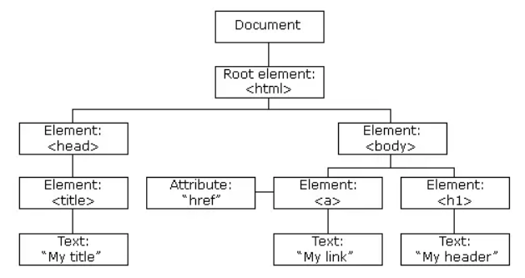
Hình 2.1. Mô hình DOM
- Ứng dụng thực tiễn vào đề tài:
Sử dụng ReactJS và React-admin để xây dựng trang quản lý nhanh chóng và tiện lợi. React cung cấp các component giúp kết nối server và CSDL, tối ưu hóa quy trình quản lý và lưu trữ. Trang web có thể cập nhật giỏ hàng, thông tin sản phẩm và đơn hàng mà không cần tải lại toàn bộ trang.

React Native:
Mô tả: React Native là framework mã nguồn mở do Facebook phát triển, sử dụng JavaScript và React để xây dựng ứng dụng di động trên Android và iOS. Cho phép viết mã một lần, chạy trên nhiều nền tảng, React Native giúp tiết kiệm thời gian, chi phí và công sức trong việc duy trì ứng dụng.
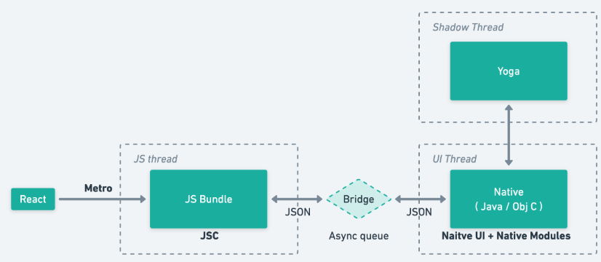
Hình 2.2: Mô hình React Native
- Tính năng nổi bật:
- Tích hợp các component sẵn có: React Native cung cấp các component UI như Text, View, Button, Image,... dễ dùng, tùy chỉnh cao, giúp tạo giao diện mượt mà, đáp ứng yêu cầu thiết kế.
- Hiệu năng gần như ứng dụng gốc: Dù là framework cross-platform, React Native sử dụng thành phần giao diện gốc, tận dụng tối đa tính năng Android, iOS, mang lại trải nghiệm mượt mà.
- Hỗ trợ Hot Reloading: Tính năng này giúp thấy ngay thay đổi khi chỉnh sửa mã mà không cần biên dịch lại toàn bộ, tiết kiệm thời gian phát triển.
- Ứng dụng thực tiễn vào đề tài:
React Native được sử dụng phổ biến trong phát triển ứng dụng di động đa nền tảng, đặc biệt cho quán cà phê và nhà hàng. Với React Native, có thể xây dựng ứng dụng giúp khách hàng đặt món, chọn thực đơn, thanh toán và theo dõi trạng thái bàn. Giao diện thân thiện và phát triển nhanh giúp nâng cao trải nghiệm khách hàng và tối ưu hóa quản lý, phục vụ.

Spring Boot (Xử lý logic và kết nối backend)
Spring Boot là một framework mã nguồn mở phát triển trên nền tảng Spring Framework, giúp xây dựng các ứng dụng Java nhanh chóng và hiệu quả bằng cách giảm thiểu cấu hình thủ công. Nó cung cấp các cấu hình mặc định và tính năng tích hợp sẵn, hỗ trợ phát triển các ứng dụng production-ready dễ dàng.
- Mô tả:
- Cấu hình tự động: Tự động cấu hình các thành phần như cơ sở dữ liệu, dịch vụ web.
- Server tích hợp: Sử dụng Tomcat, Jetty hoặc Undertow mà không cần cấu hình thêm.
- Tích hợp sẵn Spring Security và Hibernate: Hỗ trợ bảo mật và quản lý cơ sở dữ liệu thuận tiện.
- Tính năng nổi bật:
- REST API: Dễ dàng tạo API cho ứng dụng frontend giao tiếp với backend.
- Dependency Injection: Quản lý và sử dụng các thành phần phụ thuộc một cách dễ dàng.
- Tích hợp sẵn Tomcat: Chạy ứng dụng ngay mà không cần cấu hình server riêng.
- Hỗ trợ kết nối database: Tương thích tốt với nhiều loại CSDL như MySQL, PostgreSQL, MongoDB.
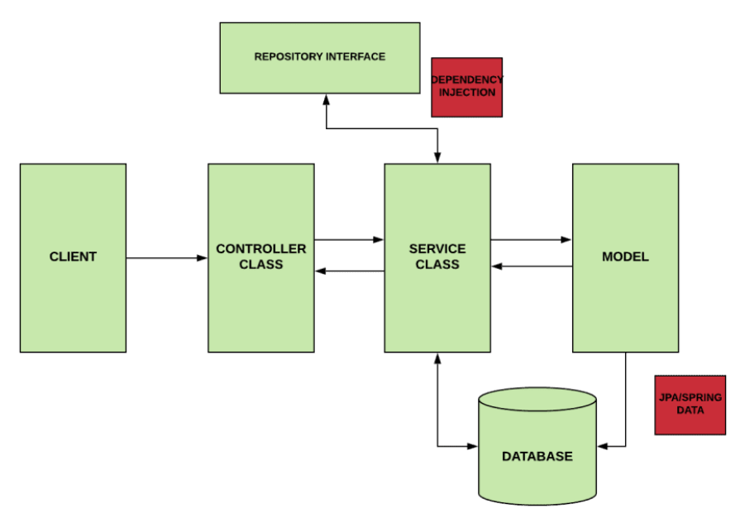
Hình 2.3: WorkFlow của Spring boot
- Ứng dụng thực tiễn đối với đề tài:
- Các thao tác quản lý: Xử lý logic tạo, sửa, xóa
- Chức năng thanh toán: Kết nối với ví điện tử VNPay
- Thống kê doanh thu: Cung cấp API lấy số liệu kinh doanh, hỗ trợ phân tích.
- Kết nối frontend: Tạo RESTful API để frontend như ReactJS giao tiếp với backend.

MySQL (Quản lý CSDL)
MySQL là hệ quản trị cơ sở dữ liệu mã nguồn mở phổ biến, sử dụng ngôn ngữ SQL để quản lý dữ liệu hiệu quả. Nó được ưa chuộng toàn cầu, hỗ trợ nhiều nền tảng hệ điều hành và thường được sử dụng trong các ứng dụng web, doanh nghiệp và nhiều lĩnh vực khác.
- Mô tả:
- Hệ quản trị hàng đầu: MySQL cung cấp giải pháp quản lý cơ sở dữ liệu đáng tin cậy, dễ sử dụng và phù hợp với cả dự án nhỏ lẫn hệ thống lớn, được hỗ trợ bởi cộng đồng và Oracle Corporation.
- Hỗ trợ đa nền tảng: Chạy trên nhiều hệ điều hành, dễ dàng tích hợp vào các môi trường phát triển.
- Ứng dụng linh hoạt: Thích hợp cho các ứng dụng web, thương mại điện tử, và quản lý hệ thống thông tin nội bộ nhờ khả năng xử lý lượng dữ liệu lớn.
- Tính năng nổi bật:
- Tốc độ và hiệu năng cao: MySQL xử lý dữ liệu nhanh chóng với caching, indexing và lưu trữ mạnh mẽ, phù hợp cho ứng dụng web và hệ thống thời gian thực.
- Bảo mật cao: Hỗ trợ xác thực người dùng, mã hóa và phân quyền chi tiết, đảm bảo an toàn từ cơ sở dữ liệu đến từng cột dữ liệu.
- Khả năng tương thích và tích hợp tốt: Tích hợp dễ dàng với các framework như Spring Boot, Node.js, và công cụ như phpMyAdmin, Workbench, hỗ trợ kết nối qua JDBC, JPA, và dịch vụ đám mây như AWS RDS,
- Ứng dụng thực tiễn vào đề tài:
- Quản lý thông tin doanh nghiệp: MySQL lưu trữ và quản lý dữ liệu quan trọng như sản phẩm, khách hàng, đơn hàng, doanh thu, giúp quản lý menu, nguyên liệu, đơn đặt món, bàn và thanh toán trong quán nước hoặc nhà hàng.
- Xây dựng ứng dụng web: MySQL là lựa chọn phổ biến cho backend của website thương mại điện tử, kết hợp với ORM như Hibernate để thực hiện thao tác CRUD và phân tích dữ liệu dễ dàng.
- Tích hợp với Spring Boot: MySQL được sử dụng làm cơ sở dữ liệu chính trong ứng dụng Java Spring Boot, kết hợp với Spring Data JPA giúp thao tác CRUD hiệu quả mà không cần viết nhiều SQL phức tạp, đảm bảo hiệu suất và ổn định.
- Quản lý dữ liệu lớn: MySQL xử lý bảng chứa hàng triệu bản ghi mà không giảm hiệu suất, với các công cụ lưu trữ như InnoDB và MyISAM giúp tối ưu hóa việc đọc, ghi và truy vấn dữ liệu phức tạp.

GIẢI PHÁP CHO BÀI TOÁN/VẤN ĐỀ/MÔ HÌNH

Mô hình trong đề tài:
Mô hình của phần mềm quản lý quán nước giải khát trong đề tài này được xây dựng nhằm tối ưu hóa quy trình quản lý các hoạt động của quán, bao gồm quản lý đơn đặt món, quản lý sản phẩm, quản lý đặt bàn, thanh toán và theo dõi doanh thu. Mỗi mô hình lý thuyết được áp dụng sẽ góp phần vào việc tự động hóa và giảm thiểu sự phụ thuộc vào nhân sự, đồng thời nâng cao hiệu quả quản lý và trải nghiệm của khách hàng.
- Mô hình quản lý đơn đặt món: Quá trình quản lý đơn đặt món được xây dựng dựa trên mô hình POS (Point of Sale). Mô hình này sẽ giúp tăng tốc độ phục vụ khách hàng, giảm thiểu sai sót và nâng cao sự hài lòng của khách hàng.
- Chức năng chính:
- Nhận và xác nhận đơn hàng từ khách.
- Chuyển đơn hàng đến bếp/bar để chuẩn bị.
- Cập nhật trạng thái đơn hàng (đang chuẩn bị, đã hoàn thành).
- Quản lý lịch sử đặt món.
- Mô hình quản lý sản phẩm: Áp dụng mô hình Product Management System (PMS) để theo dõi và quản lý kho hàng. Mô hình này sẽ giúp giảm tình trạng thiếu hụt nguyên liệu và dư thừa sản phẩm, tối ưu hóa quy trình nhập hàng và quản lý tồn kho.
- Chức năng chính:
- Cập nhật danh sách sản phẩm trên hệ thống.
- Tự động khoá món khi đã hết.
- Quản lý nhập xuất kho.
- Mô hình quản lý đơn đặt bàn: Mô hình Reservation System sẽ cho phép quản lý đơn đặt bàn, tối ưu hiệu suất quản lý khi đặt bàn và theo dõi thời gian đặt bàn của khách. Điều này giúp quản lý dễ dàng xác nhận và cập nhật trang thái của bàn, để có thể hỗ trợ cho khách hàng tốt hơn, nâng cao trải nghiệm và sự hài lòng.
- Chức năng chính:
- Hiển thị tình trạng bàn trống theo thời gian thực.
- Nhận và xác nhận đơn đặt bàn từ khách.
- Quản lý lịch sử đặt bàn.
- Cập nhật trạng thái đơn đặt bàn.
- Mô hình quản lý danh sách bàn: Mô hình Table Management System cho phép quản lý danh sách, số lượng, trạng thái bàn (trống, đang phục vụ, đã đặt trước), giúp tối ưu hóa việc sắp xếp chỗ ngồi và giảm tình trạng lộn xộn khi khách hàng đến quán. Khách hàng có thể kiểm tra tình trạng bàn qua ứng dụng và đưa ra quyết định đặt bàn nhanh chóng
- Chức năng chính
- Hiển thị trạng thái bàn theo thời gian thực.
- Cho phép đặt bàn trực tuyến.
- Quản lý lịch sử đặt bàn.
- Tự động gợi ý bàn trống phù hợp cho khách hàng.
- Phân bổ bàn linh hoạt dựa trên số lượng khách.
- Mô hình đặt món tự động: Với mô hình Self-Ordering System, khách hàng có thể tự đặt món qua ứng dụng mà không cần sự hỗ trợ trực tiếp từ nhân viên, giúp giảm nhu cầu nhân sự và tăng tốc độ xử lý đơn hàng.
Chức năng chính:
- Hiển thị menu điện tử.
- Cho phép khách hàng tự chọn và đặt món.
- Tích hợp thanh toán trực tuyến.
- Mô hình báo cáo và theo dõi doanh thu: Dựa trên mô hình Business Intelligence (BI), phần mềm thu thập và phân tích dữ liệu doanh thu, cung cấp thông tin giúp nhà quản lý đưa ra quyết định chính xác về chiến lược kinh doanh, điều chỉnh menu và giá cả.
- Chức năng chính:
- Thống kê doanh thu theo ngày, tuần, tháng.
- Phân tích xu hướng bán hàng.
- Gợi ý điều chỉnh menu và giá bán dựa trên dữ liệu.
- Mô hình thanh toán điện tử: Mô hình Payment Gateway hỗ trợ khách hàng thanh toán nhanh chóng và an toàn qua các phương thức thanh toán điện tử, giúp rút ngắn thời gian thanh toán và nâng cao sự tiện lợi cho khách hàng.
- Chức năng chính:
- Hỗ trợ thanh toán qua thẻ ngân hàng, ví điện tử, mã QR.
- Xác nhận giao dịch tức thì.
Mô hình tổng thể của ứng dụng quản lý quán nước giải khát bao gồm ba phần chính: Client-side (khách hàng và quản trị viên sử dụng ứng dụng), Server-side (xử lý yêu cầu và truy xuất cơ sở dữ liệu), và Database (lưu trữ thông tin liên quan đến đơn hàng, bàn, khách hàng, sản phẩm). Cả ba phần này kết hợp với nhau để mang lại một hệ thống quản lý quán hiệu quả, tự động hóa các quy trình và cải thiện chất lượng dịch vụ.

Giải pháp cụ thể để giải quyết mô hình:
Dựa vào các mô hình đã được đưa ra thì ta sẽ sơ đồ kiến trúc của hệ thống như sau:
Bảng 3.1: Sơ đồ kiến trúc của toàn hệ thống
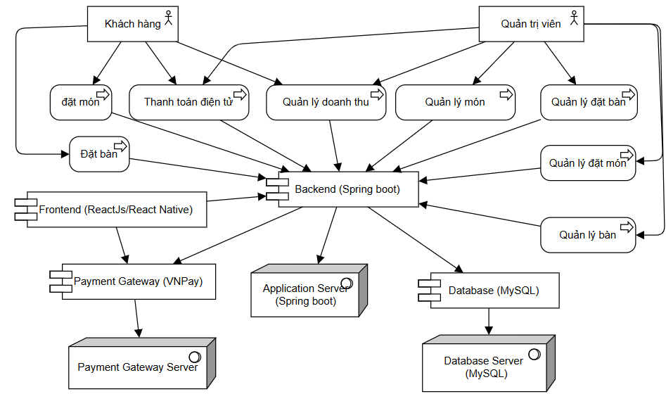

Tầng Nghiệp Vụ (Business Layer)
- Mục tiêu:
- Tự động hóa quy trình quản lý đơn hàng, kho hàng, đặt bàn và thanh toán.
- Giảm thiểu sai sót trong các hoạt động nghiệp vụ.
- Cải thiện trải nghiệm khách hàng và nâng cao hiệu suất nhân viên.
- Giải pháp chi tiết:
- Quản lý đặt món (POS)
- Giao diện POS cho nhân viên phục vụ nhập và quản lý đơn hàng.
- Đồng bộ dữ liệu đơn hàng với bếp và quầy bar.
- Hiển thị trạng thái đơn hàng theo thời gian thực.
- Lưu trữ lịch sử đơn hàng.
- Quản lý sản phẩm (PMS)
- Hệ thống tự động cập nhật lượng sản phẩn sau mỗi đơn hàng.
- Cảnh báo khi nguyên liệu gần hết.
- Quản lý nhập/xuất kho tự động.
- Quản lý đơn đặt bàn (Reservation System)
- Lưu lịch sử đặt bàn.
- Xác nhận đơn đặt bàn
- Hiển thị tình trạng bàn trống.
- Gửi thông báo đặt bàn qua email.
- Quản lý danh sách bàn (Table Management System)
- Hiển thị danh sách bàn và trạng thái của từng bàn
- Hiển thị vị trí của từng bàn.
- Quản trị viên có thể thực hiện di chuyển và thay đổi vị trí của từng bàn
- Đặt món tự động (Self-Ordering System)
- Menu điện tử tích hợp trên ứng dụng di động.
- Cho phép khách hàng đặt món và thanh toán trực tuyến.
- Tự động gửi đơn hàng đến bếp.
- Báo cáo và doanh thu (BI)
- Phân tích dữ liệu bán hàng để nhận diện xu hướng.
- Báo cáo doanh thu theo ngày, tuần, tháng.
- Đưa ra gợi ý tối ưu menu và giá bán.
- Thanh toán điện tử (Payment Gateway)
- Tích hợp các cổng thanh toán phổ biến như VNPay, Momo, thẻ ngân hàng.
- Xác thực thanh toán nhanh chóng và an toàn.

Tầng Ứng Dụng (Application Layer)
- Mục tiêu:
- Cung cấp giao diện người dùng thân thiện và dễ sử dụng.
- Đảm bảo tính linh hoạt và khả năng mở rộng của hệ thống.
- Kết nối liền mạch giữa Frontend, Backend và Database.
- Giải pháp chi tiết:
- Frontend (ReactJS/React Native)
- Xây dựng giao diện người dùng hiện đại, dễ sử dụng.
- Tạo các trang giao diện riêng cho khách hàng, nhân viên và quản trị viên.
- Tích hợp tính năng đặt món, đặt bàn, theo dõi trạng thái đơn hàng.
- Backend (Spring Boot)
- Xử lý logic nghiệp vụ của từng module (POS, PMS, Reservation, BI, Payment, Table Management).
- API RESTful để giao tiếp giữa Frontend và Database.
- Quản lý xác thực và phân quyền người dùng.
- Database (MySQL)
- Lưu trữ thông tin về khách hàng, đơn hàng, sản phẩm, bàn và doanh thu.
- Duy trì tính toàn vẹn dữ liệu.
- Sử dụng ORM (Hibernate) để giao tiếp giữa Spring Boot và MySQL.
- Payment Gateway (VNPay)
- Tích hợp API của các cổng thanh toán.
- Xác minh và xử lý giao dịch trực tuyến.
- Gửi thông báo trạng thái thanh toán cho người dùng.

Tầng Công Nghệ (Technology Layer)
- Mục tiêu:
- Đảm bảo tính sẵn sàng và hiệu suất cao của hệ thống.
- Đảm bảo an toàn dữ liệu và khả năng mở rộng.
- Tối ưu hóa việc triển khai hệ thống.
- Giải pháp chi tiết:
- Application Server (Spring Boot Server)
- Triển khai ứng dụng Backend trên máy chủ đám mây (AWS, Azure).
- Cấu hình cân bằng tải (Load Balancer).
- Đảm bảo bảo mật API bằng JWT (JSON Web Token).
- Database Server (MySQL)
- Lưu trữ dữ liệu trên máy chủ riêng biệt hoặc đám mây (Amazon RDS).
- Sao lưu dữ liệu định kỳ để tránh mất mát dữ liệu.
- Tối ưu hóa truy vấn để đảm bảo hiệu suất cao.
- Payment Gateway Server
- Đảm bảo kênh thanh toán an toàn thông qua SSL/TLS.
- Xác minh và mã hóa dữ liệu thanh toán.
- Đảm bảo tính sẵn sàng 24/7.

Quy trình hoạt động của hệ thống
- Khách hàng: Đặt món qua ứng dụng hoặc nhân viên sử dụng POS.
- Backend: Tiếp nhận yêu cầu từ Frontend và xử lý nghiệp vụ (đặt món, thanh toán, đặt bàn).
- Database: Lưu trữ thông tin đặt món, bàn và khách hàng.
- Thanh toán: Xác nhận và xử lý giao dịch qua Payment Gateway.
- Báo cáo: Hệ thống BI phân tích và cung cấp báo cáo doanh thu.

Bảo mật và an toàn thông tin
- Mã hóa dữ liệu: AES cho dữ liệu nhạy cảm.
- Xác thực người dùng: JWT.
- Sao lưu dữ liệu: Thực hiện định kỳ.
- Phân quyền người dùng: Phân rõ vai trò (Quản trị viên, Khách hàng).

Công cụ & Công nghệ đề xuất:
- Frontend: ReactJS, React Native
- Backend: Spring Boot
- Database: MySQL
- Payment Gateway: VNPay
- Triển khai: AWS, Docker
- Báo cáo: Power BI

Hiện thực giải pháp
- Giai đoạn 1: Phân tích và Thiết kế Hệ thống
- Yêu cầu chi tiết
- Nghiệp vụ: POS, PMS, Đặt bàn, Báo cáo, Thanh toán.
- Vai trò người dùng: Quản trị viên, Khách hàng.
- Quy trình hoạt động: Đặt món, xử lý đơn hàng, thanh toán, báo cáo.
- Thiết kế Database (MySQL)
- Bảng users: Quản lý thông tin người dùng, phân quyền.
- Bảng products: Thông tin sản phẩm, giá cả, tồn kho.
- Bảng reservations: Quản lý đặt bàn.
- Bảng table_list: Trạng thái bàn.
- Bảng invoice: Thông tin thanh toán.
- Bảng cart_items: Quản lý đơn hàng
- Thiết kế Kiến trúc Ứng dụng
- Frontend: ReactJS/React Native.
- Backend: Spring Boot (RESTful API).
- Database: MySQL.
- Thanh toán: VNPay.
- Triển khai: AWS, Docker.
- Giai đoạn 2: Phát triển Backend (Spring Boot)
- Cấu trúc Dự án Spring Boot
Bảng 3.2: Sơ đồ thư mục Backend của dự án
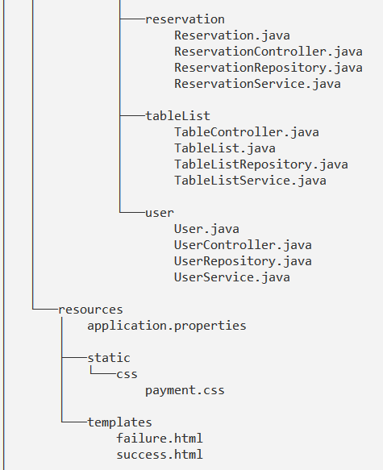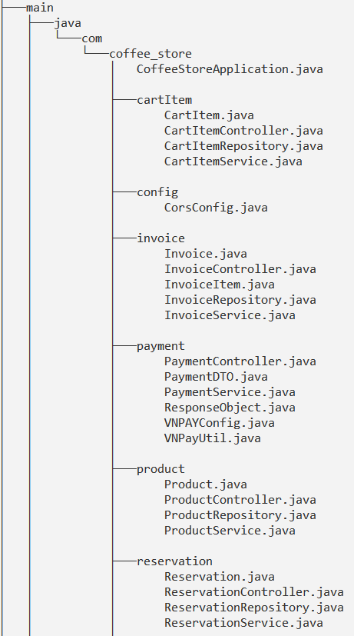
- Endpoint cho API Chính
- Quản lý Đơn hàng: /api/carts
- Quản lý Sản phẩm: /api/products
- Quản lý Bàn: /api/tables
- Quản lý Đặt bàn: /api/reservations
- Thanh toán: /api/payments
- Quản lý hoá đơn: /api/invoices
- Quản lý tài khoản quản trị viên: api/admin
- Tích hợp Thanh toán VNPay/Momo: Sử dụng API từ VNPay để tạo giao dịch và xác minh thanh toán.
- Bảo mật (JWT, AES)
- JWT để xác thực người dùng.
- AES để mã hóa dữ liệu nhạy cảm.
- Giai đoạn 3: Phát triển Frontend (ReactJS/React Native)
- Cấu trúc Dự án ReactJS
Bảng 3.3: Sô đồ dự án ReactJS
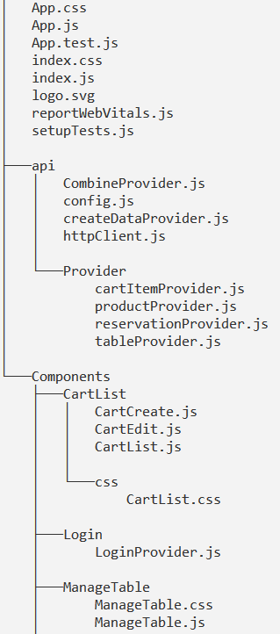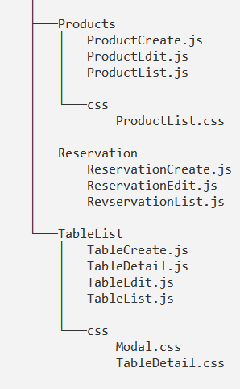
- Các Chức năng Chính
- POS: Nhập đơn, theo dõi trạng thái món ăn.
- Quản lý Bàn: Hiển thị tình trạng bàn.
- Quản lý Đặt bàn: Xác nhận đơn đặt bàn.
- Thanh toán: Tích hợp VNPay, Momo.
- Báo cáo: Biểu đồ doanh thu, báo cáo hàng tồn kho.
- Phân quyền UI
- Quản trị viên: Quản lý tất cả chức năng.
- Khách hàng: Đặt món, đặt bàn, thanh toán.
- Giai đoạn 4: Báo cáo và Giám sát
- Hệ thống Báo cáo BI (Power BI)
- Phân tích doanh thu theo ngày/tuần/tháng.
- Thống kê món ăn bán chạy.
- Dự đoán xu hướng doanh thu.
- Giám sát Hệ thống
- Sử dụng AWS CloudWatch để giám sát hiệu suất.
- Gửi cảnh báo khi hệ thống gặp lỗi.
- Giai đoạn 5: Bảo mật và Sao lưu
- JWT: Xác thực người dùng an toàn.
- AES: Mã hóa dữ liệu nhạy cảm.
- SSL/TLS: Bảo mật giao tiếp giữa Client và Server.
- Backup Database: Sao lưu định kỳ hàng tuần.
- Giai đoạn 6: Tài liệu và Hướng dẫn Sử dụng
- Tài liệu kỹ thuật Backend và Frontend.
- Hướng dẫn người dùng Quản trị viên, Khách hàng.
- Hướng dẫn xử lý lỗi phổ biến.
- Lộ Trình Phát Triển Dự Án
- Tuần 1-2: Phân tích và thiết kế hệ thống.
- Tuần 3-5: Phát triển Backend (Spring Boot).
- Tuần 6-8: Phát triển Frontend (ReactJS, React Native).
- Tuần 9: Tích hợp Thanh toán (VNPay).
- Tuần 10: Kiểm thử hệ thống.
- Tuần 11: Triển khai và tối ưu hóa.
- Tuần 12: Đào tạo người dùng và bàn giao dự án.

Mô tả chương trình quản lý Quán Nước Giải Khát
Chương trình quản lý quán nước giải khát được phát triển nhằm tối ưu hóa các hoạt động trong quán, từ quản lý đơn đặt món, sản phẩm, đơn đặt bàn, đến thanh toán và theo dõi doanh thu. Phần mềm sử dụng các mô hình lý thuyết hiện đại để tự động hóa các quy trình, giảm thiểu sự phụ thuộc vào nhân sự và nâng cao hiệu quả quản lý, đồng thời cải thiện trải nghiệm khách hàng.
- Mô hình và các chức năng chính của chương trình:
- Mô hình quản lý đơn đặt món (POS): Giúp nhân viên nhận và xác nhận đơn hàng, chuyển đơn đến bếp hoặc quầy bar, cập nhật trạng thái đơn hàng, và lưu trữ lịch sử đơn hàng.
- Mô hình quản lý sản phẩm (PMS): Theo dõi và quản lý kho hàng, tự động cập nhật số lượng sản phẩm, khoá món khi hết, và quản lý nhập/xuất kho.
- Mô hình quản lý đơn đặt bàn (Reservation System): Quản lý việc đặt bàn, hiển thị tình trạng bàn trống, nhận và xác nhận đơn đặt bàn, cập nhật trạng thái bàn, và gửi thông báo đặt bàn qua email.
- Mô hình quản lý danh sách bàn (Table Management System): Hiển thị danh sách bàn và trạng thái từng bàn, hỗ trợ phân bổ bàn tự động, và cho phép quản lý thay đổi vị trí bàn.
- Mô hình đặt món tự động (Self-Ordering System): Cho phép khách hàng tự đặt món qua ứng dụng di động, giảm thiểu sự phụ thuộc vào nhân viên.
- Mô hình báo cáo và theo dõi doanh thu (BI): Phân tích dữ liệu doanh thu, thống kê và gợi ý tối ưu menu và giá bán.
- Mô hình thanh toán điện tử (Payment Gateway): Tích hợp với các phương thức thanh toán hiện đại như thẻ ngân hàng, ví điện tử, mã QR, giúp thanh toán nhanh chóng và an toàn.
- Kiến trúc hệ thống:
- Tầng Nghiệp Vụ (Business Layer): Xử lý các nghiệp vụ chính như quản lý đơn đặt món, sản phẩm, bàn, thanh toán, và báo cáo.
- Tầng Ứng Dụng (Application Layer): Bao gồm giao diện người dùng được phát triển bằng ReactJS/React Native, kết nối với hệ thống backend và cơ sở dữ liệu thông qua API RESTful.
- Tầng Công Nghệ (Technology Layer): Đảm bảo tính sẵn sàng và hiệu suất cao của hệ thống thông qua việc sử dụng các công nghệ như MySQL, và bảo mật dữ liệu với JWT, AES.
- Quy trình hoạt động của hệ thống:
- Khách hàng có thể đặt món qua ứng dụng hoặc thông qua nhân viên sử dụng hệ thống POS.
- Backend tiếp nhận yêu cầu từ frontend và xử lý nghiệp vụ (đặt món, thanh toán, đặt bàn).
- Cơ sở dữ liệu lưu trữ thông tin liên quan đến khách hàng, đơn hàng, bàn, sản phẩm và doanh thu.
- Thanh toán được xử lý qua các Payment Gateway như VNPay hoặc Momo.
- Báo cáo được tạo ra từ hệ thống BI để phân tích doanh thu và xu hướng bán hàng.
- Công cụ và công nghệ đề xuất:
- Frontend: ReactJS, React Native
- Backend: Spring Boot
- Database: MySQL
- Thanh toán: VNPay, Momo
Chương trình này sẽ giúp quản lý quán nước giải khát một cách tự động hóa, giảm thiểu sai sót và nâng cao hiệu quả công việc, đồng thời cung cấp một trải nghiệm khách hàng thuận tiện và nhanh chóng.

Phân tích các chức năng hệ thống:
- Use case Diagram tổng quát
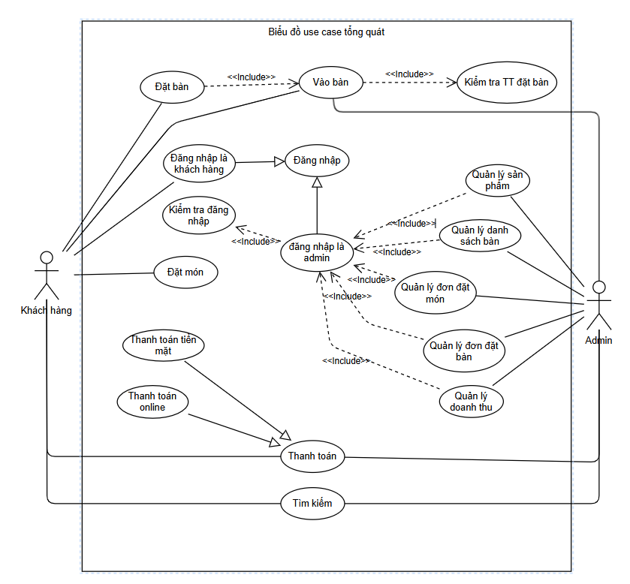
Hình 3.1: Sơ đồ Use case Tổng quát

- Use case diagram phân ra (Khách hàng)
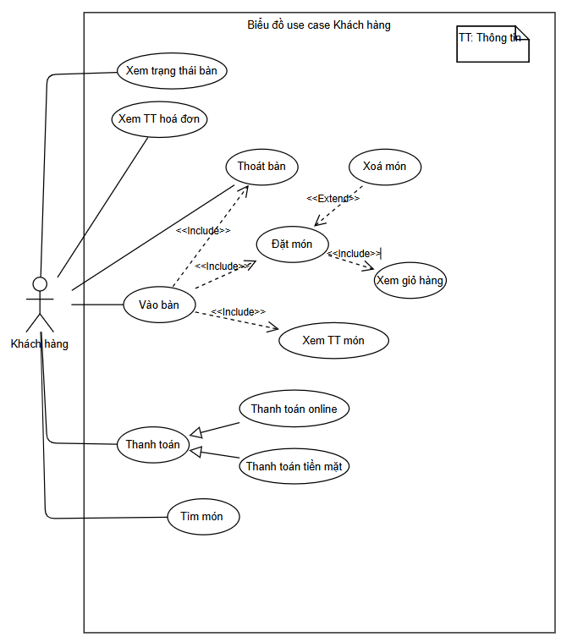
Hình 3.2: Sơ đồ Use case Khách hàng

- Use case diagram phân ra (Quản trị viên)
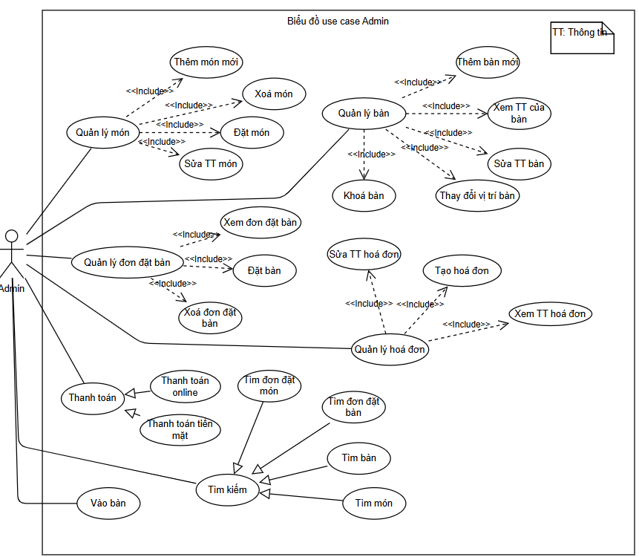
Hình 3.3: Sơ đồ Use case Quản trị viên

- Activity Diagram cho kháh hàng
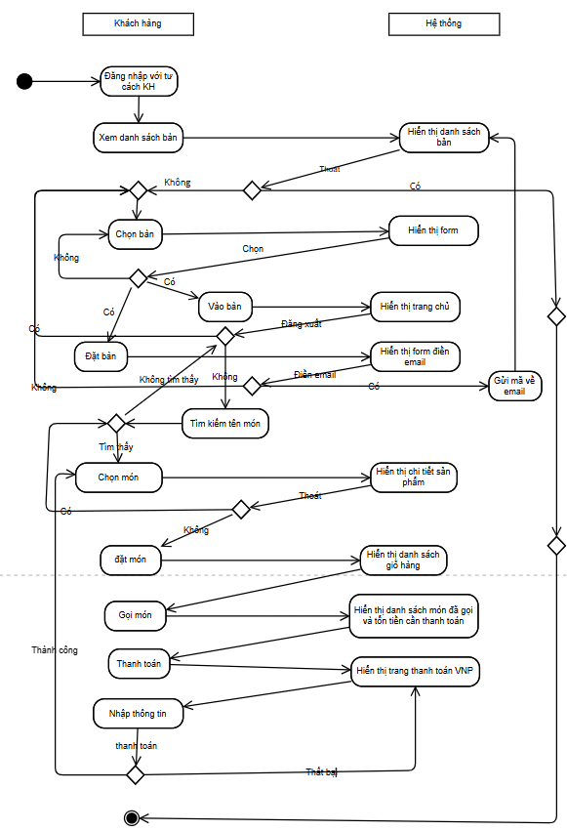Hình 3.4: Sơ đồ Activity diagram cho khách hàng

- Activity Diagram cho Quản lý danh sách bàn
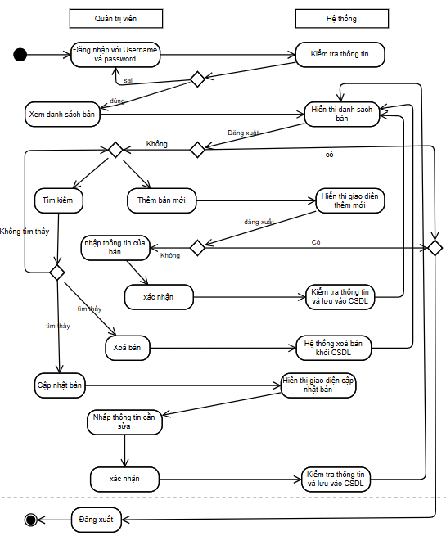
Hình 3.5: Activity Diagram cho Quản lý danh sách bàn

- Activity diagram cho quản lý sản phẩm
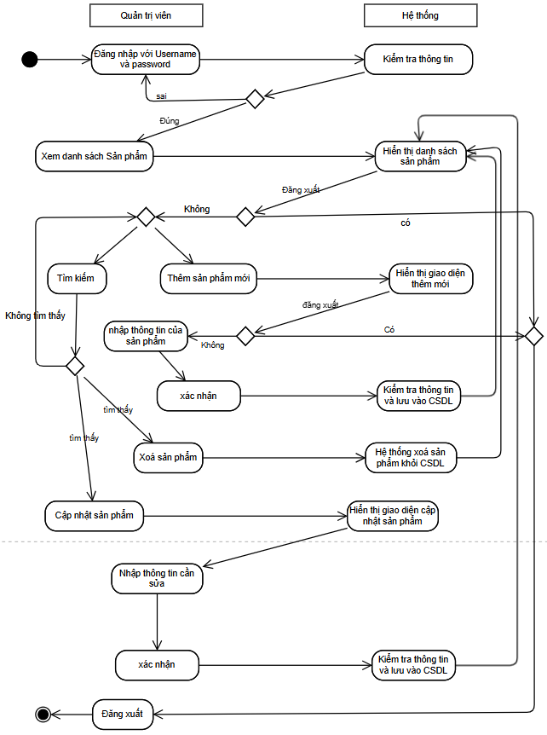
Hình 3.6: Activity diagram cho quản lý sản phẩm

- Activity diagram cho quản lý đơn đăt bàn
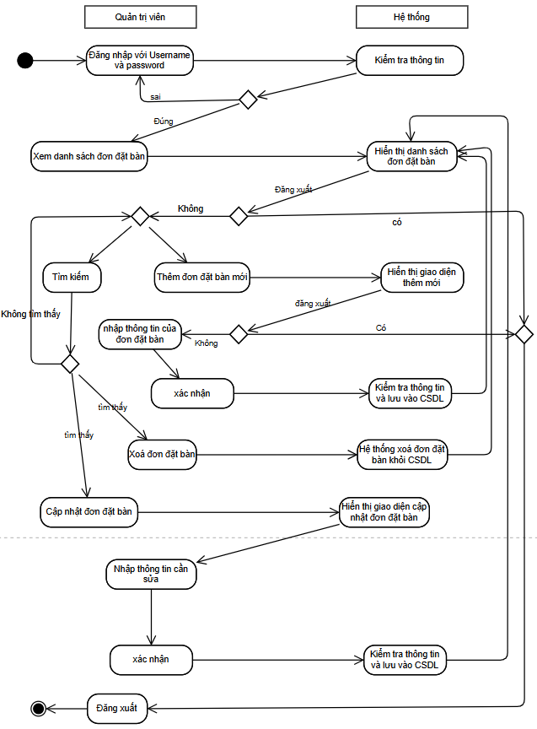
Hình 3.7: Activity diagram cho quản lý đơn đăt bàn
- Activity diagram cho quản lý giỏ hàng
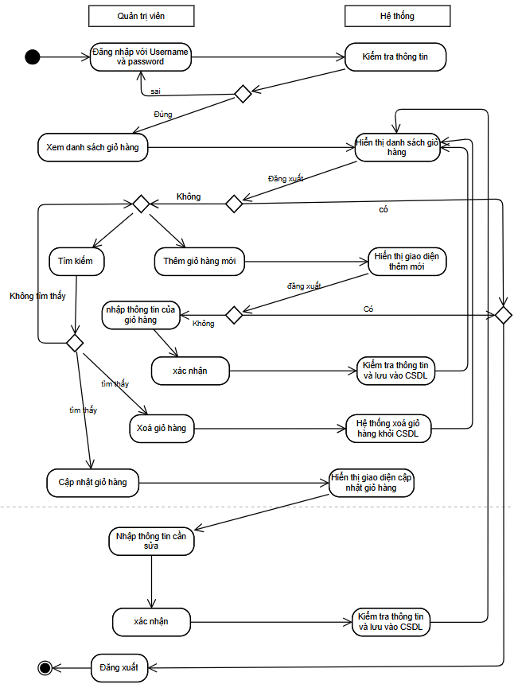
Hình 3.8: Activity diagram cho quản lý giỏ hàng
- Activity diagram cho quản lý hoá đơn
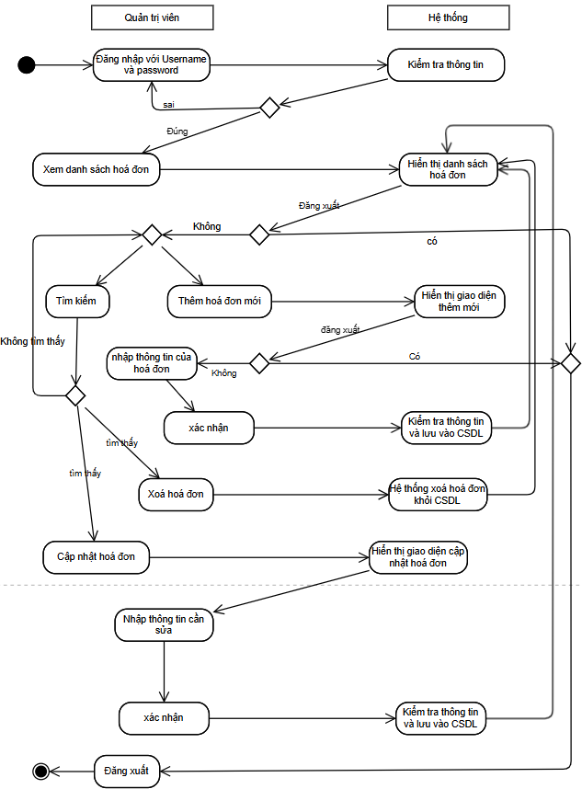
Hình 3.9: Activity diagram cho quản lý hoá đơn

- Sequence Diagram cho actor khách hàng
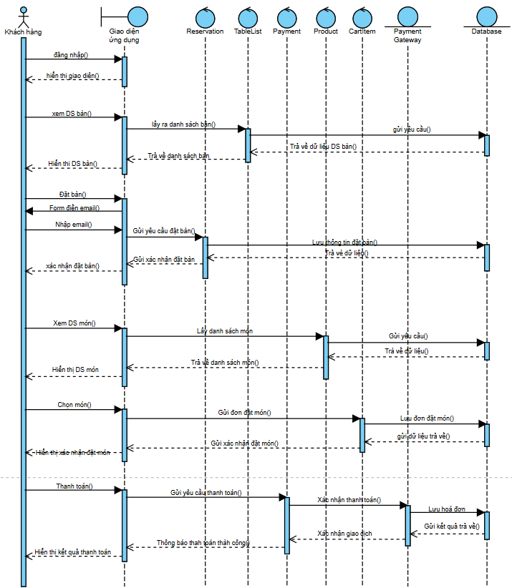
Hình 3.10: Sequence Diagram cho actor khách hàng

- Class diagram cho hệ thống
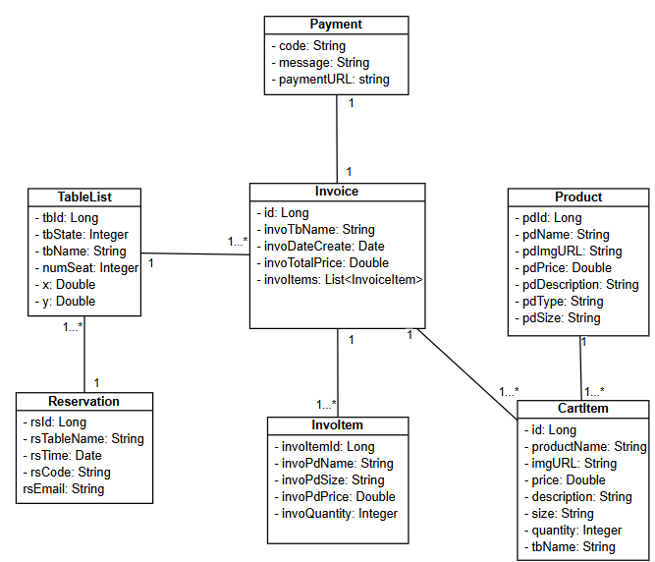
Hình 3.11: Class diagram cho hệ thống
- Các vấn đề gặp phải trong quá trình thực hiện
- Vấn đề 1: Khi khởi chạy Expo trên VS code gặp lỗi kết nối khi dùng lệnh: npx expo start. Do không thực hiện thay đổi địa chỉ ip của máy chủ dẫn đến việc không tìm thấy ip.
- Vấn đề 2: Kết nối đến Expo bị lỗi khi sử dụng 1 hệ thống mạng quá rộng dẫn đến không thể thực hiện kết nối.
- Vấn đề 3: Việc thực hiện di chuyển bàn với quyền admin theo toạ độ chưa được chính xác và gặp lỗi. Do sử dụng thự viện chưa hợp lý dẫn đến việc không thể lưu toạ độ vào DB.
- Vấn đê 4: Thực hiện tích hợp môi trường thanh toán qua VNPay vào Spring boot còn nhiều thiếu sót. Khi gọi đến phương thức trả về thì chưa thể trả về trang mong muốn.
- Giải pháp giải quyết vấn đề
- Vấn đề 1: Giái pháp tối ưu nhất là sử dụng kết nối trực tiếp thông qua tunnel bằng cách sau:
- Trong dữ án React Native hay vào file package.json và thực hiện thay đổi phần code sau:
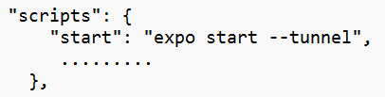
- Và sau đó thực hiện chạy lại dự án bằng lệnh “npx expo start ---tunnel”.
- Vấn đề 2: Giải pháp đưa ra là hãy sử dụng kết nối bằng dữ liệu di động hoặc sử dụng mạng từ máy tính kết nối.
- Vấn đề 3: Vấn đề được giải quyết khi sử dụng một API do chính React Native cung cấp là PanResponder. PanResponder là một lớp được sử dụng để handle các sự kiện của việc touch của người dùng. [Tham khảo 10. ở phần tài liệu tham khảo]
- Vấn đề 4: Để thực hiện việc kết nối và tích hợp VNPay vào spring boot thì cần phải đăng ký sử dụng VNPay
- [1] Cài đặt code build URL thanh toán chuyển hướng.
- [2] Cài đặt code vnp_ReturnUrl URL thông báo kết quả thanh toán.
- [3] Cài đặt code IPN URL cập nhật kết quả thanh toán. Gửi lại VNPAY URL này khi thiết lập xong.
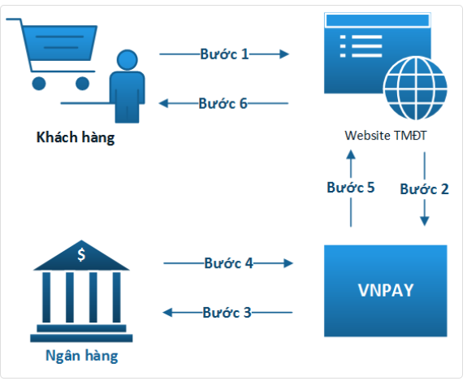
Hình 3.12: Mô hình kết nối
- [Tham khảo thêm 8. ở phần tài liệu tham khảo]
- Khi muốn trả về 1 trang dạng web thì ta cần lưu ý ở file “application.propertise” như sau:
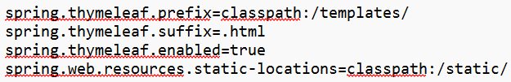
- Ta có thể để file html trả về trong thư mục “resource/template” và file css trong thư mục “resource/static”.

Phân tích và đánh giá kết quả đề xuất triển khai của ứng dụng
- Hiệu quả trong quản lý quy trình nghiệp vụ
Ứng dụng quản lý quán nước giải khát đã tối ưu hóa các quy trình nghiệp vụ quan trọng như quản lý đặt món, quản lý bàn, quản lý kho hàng và thanh toán điện tử. Cụ thể:
- Quản lý đơn đặt món (POS): Giảm thiểu sai sót trong quy trình đặt và chuyển đơn hàng, tăng tốc độ phục vụ khách hàng.
- Quản lý sản phẩm (PMS): Tránh tình trạng thiếu hụt nguyên liệu, tối ưu hóa quản lý kho hàng.
- Quản lý đặt bàn (Reservation System): Hỗ trợ khách hàng dễ dàng đặt bàn trực tuyến và giảm tình trạng nhầm lẫn khi sắp xếp bàn.
- Cải thiện trải nghiệm người dùng
- Giao diện thân thiện (ReactJS/React Native): Giao diện người dùng trực quan, dễ thao tác cho cả khách hàng và nhân viên.
- Tính năng đặt món tự động (Self-Ordering System): Khách hàng có thể tự đặt món mà không cần hỗ trợ từ nhân viên.
- Thanh toán điện tử: Tích hợp nhiều phương thức thanh toán (VNPay, QR Code) giúp khách hàng thanh toán nhanh chóng và an toàn.
- Tính hiệu quả về mặt kinh tế
- Giảm chi phí nhân sự nhờ tính năng tự động đặt món và thanh toán điện tử.
- Tăng doanh thu thông qua việc tối ưu hóa quy trình bán hàng và phân tích doanh thu bằng hệ thống BI.
- Nâng cao khả năng phục vụ nhiều khách hàng cùng lúc.
- Độ tin cậy và bảo mật của hệ thống
- Bảo mật API bằng JWT: Đảm bảo an toàn trong quá trình giao tiếp giữa Frontend và Backend.
- Mã hóa dữ liệu AES: Bảo vệ thông tin nhạy cảm của khách hàng và giao dịch.
- Sao lưu dữ liệu định kỳ: Đảm bảo dữ liệu luôn được bảo tồn và khôi phục nhanh chóng khi có sự cố.
- Khả năng mở rộng và bảo trì
- Kiến trúc Microservices với Backend Spring Boot và Frontend ReactJS/React Native đảm bảo khả năng mở rộng linh hoạt.
- Hệ thống API RESTful dễ dàng mở rộng và tích hợp thêm các tính năng mới.
- Dữ liệu được lưu trữ và quản lý hiệu quả trên MySQL.
- Thách thức và hạn chế
- Chi phí đầu tư ban đầu cao: Đòi hỏi chi phí triển khai hệ thống, đặc biệt là máy chủ và tích hợp cổng thanh toán.
- Yêu cầu đào tạo nhân viên: Cần có thời gian và tài liệu hướng dẫn cho nhân viên để làm quen với hệ thống mới.
- Phụ thuộc vào kết nối Internet: Hiệu suất hệ thống có thể bị ảnh hưởng khi mạng gặp sự cố.
- Tổng kết đánh giá
Ứng dụng quản lý quán nước giải khát đã giải quyết hiệu quả các vấn đề về quy trình quản lý, nâng cao trải nghiệm người dùng và tối ưu hóa chi phí vận hành. Tuy vẫn tồn tại một số thách thức, nhưng với khả năng mở rộng và bảo trì tốt, hệ thống hoàn toàn đáp ứng được yêu cầu của các quán nước giải khát hiện đại.

KẾT QUẢ, KẾT LUẬN VÀ KIẾN NGHỊ

KẾT QUẢ
Đề tài nghiên cứu xây dựng phần mềm quản lý quán nước giải khát nhằm tự động hóa và tối ưu hóa quy trình quản lý, bao gồm đặt món, quản lý sản phẩm, đặt bàn, thanh toán, và theo dõi doanh thu. Đề tài áp dụng các mô hình hiện đại như POS, PMS, và BI để nâng cao hiệu quả quản lý, giảm thiểu sai sót và tăng cường trải nghiệm khách hàng.
Đề tài cũng xây dựng được ứng dụng nhằm hỗ trợ khách hàng trong việc đặt bàn và gọi món cũng như thanh toán, giúp giảm việc quản lý và sử dụng nhân sự đối với các quán có quy mô nhỏ và trung bình. Tiết kiệm được chi phí cho nhân sự có thể dùng để bảo trì và nâng cấp hệ thống.
Phần mềm được triển khai theo kiến trúc ba tầng:
- Frontend: Xây dựng giao diện người dùng bằng ReactJS/React Native.
- Backend: Xử lý nghiệp vụ bằng Spring Boot, sử dụng API RESTful.
- Database: Quản lý dữ liệu bằng MySQL.
- Các chức năng chính của sản phẩm phần mềm
- Quản lý đặt món (POS):
- Nhận và xác nhận đơn hàng.
- Xem danh sách đơn đặt món
- Hỗ trợ đặt món
- Chuyển đơn hàng đến bếp/bar.
- Quản lý trạng thái và lịch sử đơn hàng.
- Quản lý sản phẩm (PMS):
- Tự động cập nhật thông tin sản phẩm.
- Tự động khoá sản phẩm khi hết.
- Quản lý nhập/xuất kho.
- Quản lý đặt bàn (Reservation System):
- Hiển thị đơn đặt bàn thời gian thực.
- Xác nhận và quản lý lịch sử đặt bàn.
- Quản lý danh sách bàn (Table Management System):
- Hiển thị trạng thái của bàn theo thời gian thực
- Cập nhật vị trí cảu bàn khi di chuyển
- Đặt món tự động (Self-Ordering System):
- Cho phép khách hàng tự đặt món và thanh toán trực tuyến.
- Hiển thị menu điện tử.
- Báo cáo và phân tích doanh thu (BI):
- Thống kê doanh thu theo ngày, tuần, tháng.
- Phân tích xu hướng bán hàng.
- Thanh toán điện tử (Payment Gateway):
- Hỗ trợ thanh toán qua VNPay, Momo, thẻ ngân hàng.
- Xác nhận giao dịch tức thì.
- Phạm vi ứng dụng
Phần mềm phù hợp cho các quán nước giải khát quy mô nhỏ và vừa, có thể mở rộng cho chuỗi cửa hàng. Hệ thống hỗ trợ cả nền tảng web và di động, đáp ứng nhu cầu của khách hàng và quản lý.
- Ưu điểm
- Tự động hóa quy trình quản lý, giảm chi phí nhân sự.
- Tăng cường sự hài lòng của khách hàng nhờ giao diện thân thiện và thời gian phục vụ nhanh.
- Dễ dàng mở rộng và tùy chỉnh.
- Phân tích dữ liệu doanh thu giúp hỗ trợ ra quyết định chiến lược.
- Nhược điểm
- Phụ thuộc vào kết nối mạng.
- Chi phí triển khai ban đầu tương đối cao.
- Yêu cầu đội ngũ kỹ thuật có kiến thức về ReactJS, Spring Boot và MySQL để bảo trì và phát triển.
- Đối với đề tài theo hướng xây dựng ứng dụng phần mềm: kết quả đạt được là sản phẩm phần mềm hoàn chỉnh, kèm theo hướng dẫn sử dụng chương trình (phụ lục)

KẾT LUẬN
- Kết quả đạt được:
- Tự động hóa quy trình quản lý quán nước giải khát:
- Xây dựng hệ thống quản lý toàn diện với các mô hình quản lý đơn đặt món, sản phẩm, bàn, doanh thu, và thanh toán.
- Tích hợp các công nghệ hiện đại như ReactJS/React Native, Spring Boot và MySQL, giúp tối ưu hóa hiệu suất quản lý và tăng trải nghiệm người dùng.
- Nâng cao hiệu quả kinh doanh:
- Áp dụng mô hình Business Intelligence (BI) để phân tích dữ liệu doanh thu, nhận diện xu hướng và hỗ trợ ra quyết định chiến lược.
- Hỗ trợ khách hàng tự đặt món và thanh toán trực tuyến thông qua Self-Ordering System và Payment Gateway, giúp giảm phụ thuộc vào nhân sự.
- Cải thiện quản lý sản phẩm và đặt bàn:
- Quản lý sản phẩm chính xác và hiệu quả với Product Management System (PMS), giảm tình trạng thiếu hụt nguyên liệu và dư thừa.
- Tối ưu hóa việc quản lý bàn và đặt bàn với hệ thống Table Management System và Reservation System.
- Đóng góp mới:
- Tích hợp nhiều mô hình quản lý vào một hệ thống đồng bộ.
- Kết nối linh hoạt giữa Frontend (ReactJS/React Native), Backend (Spring Boot) và Database (MySQL).
- Xây dựng giao diện thân thiện, trực quan, đáp ứng nhu cầu của cả khách hàng và quản trị viên.
- Áp dụng công nghệ bảo mật như JWT và AES để bảo vệ dữ liệu người dùng.
- Đề xuất mới:
- Xây dựng thêm hệ thống quản lý nhân sự và quản lý nguồn nguyện liệu nhập vào
- Mở rộng hệ thống để hỗ trợ đa nền tảng và nâng cấp trải nghiệm người dùng.
- Tích hợp thêm các công cụ AI để dự đoán xu hướng tiêu dùng và tối ưu hóa dịch vụ.
- Xây dựng phiên bản mobile app với đầy đủ tính năng cho khách hàng và quản trị viên.
- Xây dựng thêm ứng dụng giúp quản trị viên có thể quản lý ngay trên thiết bị di động mà không cần đến thao tác trên POS.
- Nâng cao tính năng bảo mật
- Hỗ trợ thêm nhiều phương thức thanh toán như thẻ quốc tế, Paypal,…

KIẾN NGHỊ
- Kiến nghị về sử dụng kết quả nghiên cứu
- Triển khai thực tế: Hệ thống phần mềm quản lý quán nước giải khát nên được triển khai thử nghiệm trong môi trường thực tế để đánh giá hiệu suất, tính ổn định và mức độ thân thiện với người dùng.
- Đào tạo nhân viên: Cần tổ chức các buổi đào tạo nhân viên về cách sử dụng các tính năng của hệ thống như POS, quản lý kho hàng, đặt bàn và thanh toán điện tử để tối ưu hóa hiệu quả sử dụng phần mềm.
- Nâng cấp và bảo trì: Cần có kế hoạch nâng cấp và bảo trì định kỳ để đảm bảo hệ thống hoạt động ổn định, đáp ứng nhu cầu phát triển của doanh nghiệp.
- Mở rộng quy mô: Hệ thống có thể được mở rộng để phù hợp với các mô hình kinh doanh tương tự như chuỗi nhà hàng, quán cà phê hoặc các dịch vụ ăn uống khác.
- Đảm bảo an ninh thông tin: Cần tăng cường các biện pháp bảo mật dữ liệu như mã hóa AES, xác thực JWT, sao lưu định kỳ và bảo vệ API.
- Hướng nghiên cứu tiếp theo
- Phát triển ứng dụng AI và Machine Learning: Áp dụng trí tuệ nhân tạo (AI) và Machine Learning (ML) vào việc phân tích hành vi khách hàng, dự đoán xu hướng đặt món và tối ưu hóa menu.
- Tích hợp IoT (Internet of Things): Kết nối hệ thống với các thiết bị IoT như máy in hóa đơn tự động, cảm biến nhiệt độ kho, và thiết bị phục vụ thông minh để cải thiện hiệu quả vận hành.
- Mở rộng thanh toán đa kênh: Tích hợp thêm nhiều phương thức thanh toán điện tử quốc tế như PayPal, Stripe, và Apple Pay để mở rộng đối tượng khách hàng.
- Phát triển chatbot hỗ trợ khách hàng: Tích hợp chatbot AI để hỗ trợ khách hàng đặt bàn, đặt món và giải đáp thắc mắc tự động.
- Nghiên cứu trải nghiệm người dùng (UX/UI): Tiếp tục cải thiện giao diện người dùng để mang lại trải nghiệm mượt mà và thân thiện hơn.
- Phân tích dữ liệu nâng cao: Nâng cấp hệ thống báo cáo BI để cung cấp các biểu đồ, báo cáo chi tiết và trực quan hơn về hoạt động kinh doanh.

TÀI LIỆU THAM KHẢO
- Trang web Tổng quan về React Native (https://viblo.asia/p/tong-quan-ve-react-native-gwd43kOr4X9), truy cập ngày 18/12/2024.
- Trang web ReactJS là gì? Những điều có thể bạn chưa biết về ReactJS (https://viblo.asia/p/reactjs-la-gi-nhung-dieu-co-the-ban-chua-biet-ve-reactjs-eW65G4RRKDO), truy cập ngày 20/12/2024.
- Trang web Giới thiệu về Spring boot (https://topdev.vn/blog/gioi-thieu-ve-spring-boot-spring-boot-la-gi/), truy cập ngày 18/12/2024.
- Trang Web Những kiến thức khi dùng Spring boot (https://stringee.com/vi/blog/post/java-spring-boot-la-gi), truy cập ngày 18/12/2024.
- Trang Web Tìm hiểu về MySQL (https://viblo.asia/p/tim-hieu-ve-my-sql-gDVK2Ov2ZLj), truy cập ngày 20/12/2024.
- Trang web Web-application-Architecture (https://www.softkraft.co/web-application-architecture/), truy cập ngày 25/12/2024.
- Trang web Activity Diagram (https://iviettech.vn/blog/1066-activity-diagram-ban-ve-hoat-dong.html), truy cập ngày 26/12/2024.
- Trang web Cổng thanh toán VNPay (https://sandbox.vnpayment.vn/apis/docs/thanh-toan-pay/pay.html), truy cập ngày 10/12/2024.
- Laird Dornin, Zigurd R. Mednieks, G. Blake Meike, Masumi Nakamura, Programming Android Booke, 2011.
- Trang web Tìm hiểu về PanResponder (https://viblo.asia/p/react-native-tim-hieu-ve-panresponder-3Q75wxk2KWb), truy cập ngày 28/12/2024

PHỤ LỤC (nếu có)
HƯỚNG DẪN SỬ DỤNG ỨNG DỤNG
Chạy ứng dụng java
- Thực hiện mở IDE Eclipse hoặc IntelliJ và chọn folder chứa file Spring boot tiểu luận
- Mở file có đường dẫn như sau:
“coffee-store\src\main\java\com\coffee_store\CoffeeStoreApplication.java”
@SpringBootApplication
public class CoffeeStoreApplication {
public static void main(String[] args) {
SpringApplication.run(CoffeeStoreApplication.class, args);
}
}
- Và thực hiện run chương trình: Nếu hiển thị như thế này ở dòng cuối cùng thì chương trình sẽ thành công.
2024-12-30T08:40:28.668+07:00 INFO 4500 --- [coffee-store] [ main] c.coffee_store.CoffeeStoreApplication : Started CoffeeStoreApplication in 8.363 seconds (process running for 8.886)

- Đối với giao diện mobile:
- Tải ứng dụng Expo Go phiên bản 51 để thực hiện test ứng dụng

- Truy cập: https://expo.dev/go?sdkVersion=51&platform=android&device=true để thực hiện Download ứng dụng
- Mở ứng dụng và chọn vào Enter URL manually hoặc Scan QR code: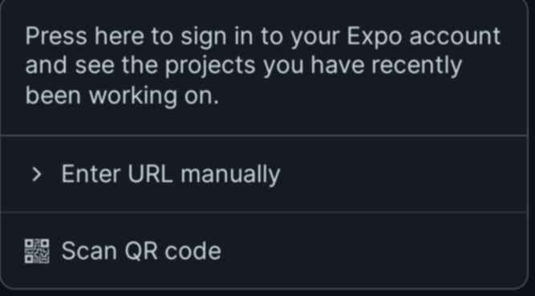
- Mở Visual Studio Code và Open folder chọn vào folder chứa thư mục tiểu luận
- Chọn coffee-store.
- Trong VS Code mở terminal và nhập vào: “npx expo start –tunnel” để thực hiện chạy ứng dụng
- Ta sẽ thấy đường dẫn như sau:
- Metro waiting on exp://wymvxfc-anonymous-8081.exp.direct
- Mã QR code để quét ứng dụng
- Thực hiện nhập đường dẫn metro vào Enter URL manually hoặc thực hiện scan QR code.
- Màn hình sau khi đã chạy thành công
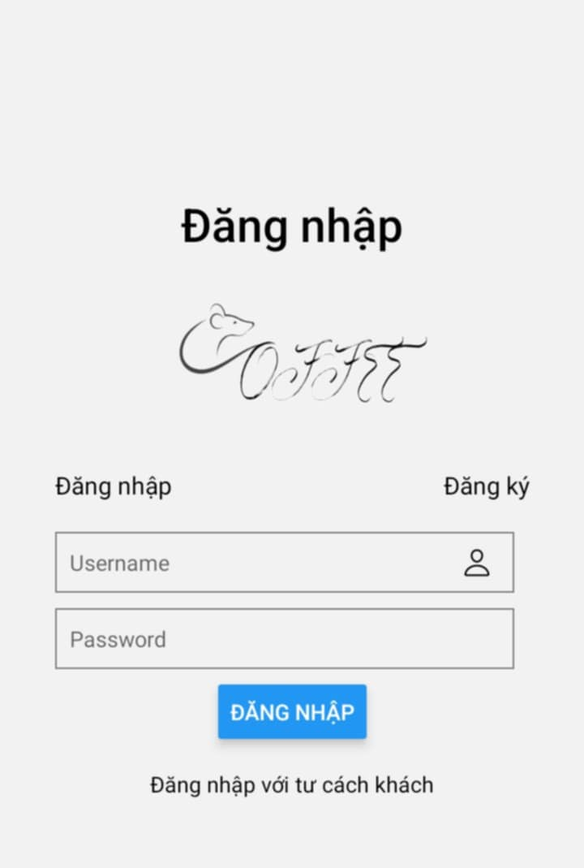
Đối với giao diện Quản trị viên
- Mở Visual Studio Code và Open folder chọn vào folder chứa thư mục tiểu luận
- Chọn admin.
- Trong VS Code mở terminal và nhập vào: “npm start” để thực hiện chạy ứng dụng
- Có thể thực hiện mở giao diện thông qua đường dẫn localhost: http://localhost:3000
- Màn hình sau khi khởi chạy giao diện
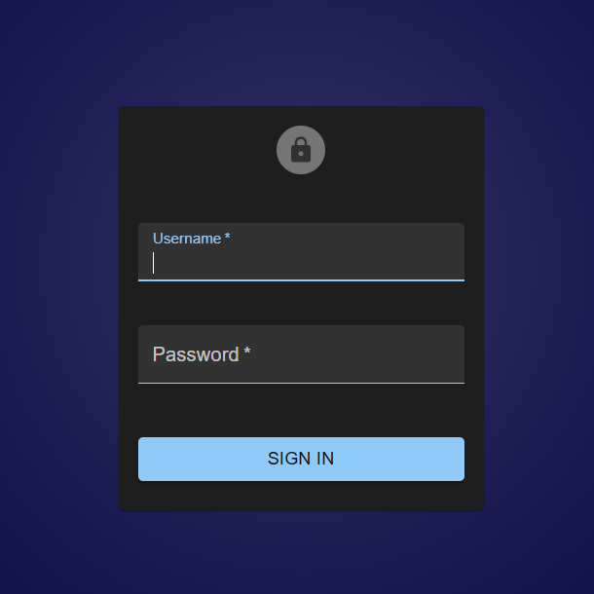
- Thực hiện đăng nhập username: “tat” hoặc “rat” và password: “tat” hoặc “rat” để thực hiện chương trình.

